Муниципальное бюджетное общеобразовательное учреждение

средняя общеобразовательная школа с. Сусанино

Ульчского муниципального района Хабаровского края

Отчет
по результатам самообследования
Муниципального бюджетного общеобразовательного учреждения средней общеобразовательной
школы с. Сусанино Ульчского муниципального района Хабаровского края
за 2016 - 2017 учебный год

Структура отчета по само обследованию

Введение
- Нормативное и организационно-правовое обеспечение деятельности МБОУ СОШ с. Сусанино
- Структура и система управления
- Кадровое обеспечение
- Образовательная деятельность
- Внутри школьная система оценки качества
- Характеристика системы воспитания МБОУ СОШ с. Сусанино
- Финансово-экономическая деятельность
- Инфраструктура
Заключение
Приложение 1

Введение
Процедуру само обследования Муниципального бюджетного общеобразовательного учреждения средней общеобразовательной школы с. Сусанино Ульчского муниципального района Хабаровского края (далее МБОУ СОШ с. Сусанино) регулируют следующие нормативные документы:
• Федеральный закон «Об образовании в Российской Федерации» № 273 - ФЗ от 29.12.2012г.;
• Постановление Правительства Российской Федерации № 582 от 10.07.2013г. «Об утверждении Правил размещения на официальном сайте образовательной организации в информационно-телекоммуникационной сети «Интернет» и обновления информации об образовательной организации»;
• Приказ Министерства образования и науки Российской Федерации № 462 от14.06.2013г. «Об утверждении Порядка проведения самообследования образовательных организаций»;
• Приказ Министерства образования и науки Российской Федерации № 1324 от 10.12.2013г. "Об утверждении показателей деятельности образовательной организации, подлежащей самообследованию";
Информационная открытость образовательной организации определена
статьёй 29 Федерального закона от 29.12.2012 г. № 273 - ФЗ «Об образовании в Российской Федерации» и пунктом 3 Правил размещения на официальном сайте образовательной организации в информационно - телекоммуникационной сети «Интернет» и обновления информации об образовательной организации, утвержденных Постановлением Правительства Российской Федерации от 10.07.2013 г. № 582. В соответствии с приказом Министерства образования и науки Российской Федерации от 14 июня 2013 г. № 462 «Об утверждении Порядка проведения самообследования образовательной организацией», образовательные организации должны ежегодно проводить самообследование, представлять отчет о самообследовании учредителю не позднее 31 августа текущего года и размещать информацию на официальном сайте и в информационно - телекоммуникационных сетях.
Отчет составляется по состоянию на 01 августа текущего года.
Цель самообследования - обеспечение доступности и открытости информации о состоянии развития МБОУ СОШ с. Сусанино на основе анализа показателей, установленных федеральным органом исполнительной власти, а также подготовка отчета о результатах самообследования.

Задачи самообследования:
− получение объективной информации о состоянии образовательного
процесса в МБОУ СОШ с. Сусанино;
− выявление положительных и отрицательных тенденций в образовательной деятельности, установление причин возникновения проблем и поиск путей их устранения.
В процессе самообследования проводится оценка:
−образовательной и воспитательной деятельности;
−системы управления организацией;
−содержания и качества подготовки выпускников;
−организации учебного процесса;
−качества кадрового, учебно - методического, библиотечно-информационного обеспечения, материально - технической базы;
−функционирования внутренней системы оценки качества образования.
А также:
- анализ показателей деятельности организации, подлежащей
самообследованию, устанавливаемых федеральным органом исполнительной
власти, осуществляющим функции по выработке государственной политики и нормативно - правовому регулированию в сфере образования.
Процедура самообследования включает в себя следующие этапы:
• планирование и подготовку работ по самообследованию;
• организацию и проведение самообследования;
• обобщение полученных результатов и на их основе формирование отчета;
•рассмотрение отчета органом управления организации, к компетенции которого относится решение данного вопроса
В соответствии с целями и задачами самообследование выполняет ряд функций:
- оценочная функция - осуществление с целью выявления соответствия оцениваемых параметров нормативным и современным параметрам и требованиям;
- диагностическая функция - выявление причин возникновения отклонений состояния объекта изучения и оценивания нормативных и научно обоснованных параметров, по которым осуществляется его оценка (самооценка);
- прогностическая функция - оценка (самооценка) последствий проявления отклонений для самого оцениваемого объекта и тех, с которыми он вступает во взаимодействие.
Методика самообследования предполагает использование целого
комплекса разнообразных методов, которые целесообразно выделить в две группы:
- пассивные (наблюдение, количественный и качественный анализ продуктов деятельности и т.п.)
- активные (анкетирование, собеседование, тестирование)
- Нормативное и организационно-правовое обеспечение деятельности МБОУ СОШ с. Сусанино
- МБОУ СОШ с. Сусанино имеет право на ведение образовательной деятельности (Лицензия на право ведения образовательной деятельности № 1229 от 22 августа 2012 года.Срок действия лицензии «бессрочно»).
В соответствии с Уставом МБОУ СОШ с. Сусанино (рег. от 30.11.2015г.)
целью деятельности является предоставление несовершеннолетним возможности получения общедоступного и бесплатного начального общего, основного общего, среднего (полного) общего образования.
Предмет деятельности: образовательная деятельность.
Для достижения целей МБОУ СОШ с. Сусанино осуществляет следующие основные виды деятельности: организация образовательного процесса по реализации общеобразовательных программ начального общего, основного общего, среднего общего образования, обеспечивающих федеральный государственный стандарт образования.

В результате самообследования выявлено, что деятельность МБОУ СОШ с. Сусанино осуществлялась на основании разработанных Положений, порядков, инструкций, регламентирующих деятельность МБОУ СОШ с. Сусанино в целом. Все локальные акты школы обновлены и соответствуют Федеральному закону № 273 - ФЗ «Об образовании в РФ», Уставу школы.
2.Структура и система управления
Управление школой осуществляется в соответствии с Законом Российской Федерации «Об образовании» и Уставом школы на принципах демократичности, открытости, приоритета общечеловеческих ценностей, охраны жизни и здоровья человека, свободного развития личности.
Управление МБОУ СОШ с. Сусанино осуществляется в соответствии с п.2 ст. 26 ФЗ от 26.12.2012 № 273- ФЗ «Об образовании в Российской Федерации» и сочетает принципы единоначалия и коллегиальности
Согласно п.3.ст. 26 ФЗ от 26.12.2012 № 273 ФЗ «Об образовании в
Российской Федерации» единоличным исполнительным органом учреждения
является директор.
Штатным расписанием МБОУ СОШ с. Сусанино предусмотрены заместители директора по учебно-воспитательной работе, воспитательной работе, заведующая хозяйством школы, осуществляющие управление по соответствующим направлениям.
Принцип коллегиальности реализуется за счет деятельности следующих
коллегиальных органов:
•Общее собрание работников МБОУ СОШ с. Сусанино
•Педагогический совет
• Общешкольный родительский комитет
Все вышеназванные органы управления МБОУ СОШ с. Сусанино действуют в рамках законодательства РФ в сфере образования на основании Устава в соответствии с Положениями.
Публичный докладо внутренней оценке эффективности деятельности учреждения по итогам текущего календарного года размещен на официальном сайте школы.
Самообследование показало, что все коллегиальные органы в 2016 – 2017 учебном году работали в соответствии с планами, принятые решениявыполнялись, что подтверждено протоколами заседаний.
3.Кадровое обеспечение
В данном разделе представлен анализ деятельности МБОУ СОШ с. Сусанино, проведённый с учетом следующих показателей:
3.1. Общая численность педагогических работников.
На 01 августа 2017 года в школе работали3 административных работников (директор, 1 заместителя директора по УВР, 1 заместитель директора по ВР с совмещением 0,5 ставки педагога-психолога), 13 педагогических работников, из них учителей – 13.
3.2 Численность/удельный вес численности педагогических работников, имеющих высшее образование, в общей численности педагогических работников.
3.3 численность/удельный вес численности педагогических работников, имеющих высшее образование, в общей численности педагогических работников;
3.4. численность/удельный вес численности педагогических работников, имеющих среднее профессиональное образование, в общей численности педагогических работников
3.5. численность/удельный вес численности педагогических работников, имеющих среднее профессиональное образование педагогической направленности (профиля), в общей численности педагогических работников
Директор имеет высшее образование, профессиональную переподготовку по менеджменту, заместители директора по УВР, ВР имеют высшее образование, в апреле 2017 г. была завершена профессиональная переподготовка по менеджменту заместителя директора по УВР.
Педагогические работники в количестве 12 человек имеют высшее образование, 1 человек – среднее, при этом в настоящий момент педагог получает высшее педагогическое образование.
Педагогические работники и члены администрации (всего 16 человек) имеют образование педагогической направленности.
3.6. численность/удельный вес численности педагогических работников, которым по результатам аттестации присвоена квалификационная категория в общей численности педагогических работников
 | 2015 - 2016 | 2016 - 2017
Всего педагогических работников (в том числе члены администрации, которые ведут уроки) | 16 | 16
Высшая категория | 0 | 0
Первая категория | 5 | 6
Соответствие занимаемой должности | 11 | 10
В 2016 – 2017 учебном году
 | Подтвердили имеющуюся категорию | Повысили категорию | Не подтвердили
первую | 2 | 2 | -
3.7. численность/удельный вес численности педагогических работников, в общей численности педагогических работников, педагогический стаж которых составляет до 5 лет, свыше 30 лет
Сведения о стаже педагогических работников отражены в таблице:
Учебный год | От 0 до 5 лет | От 6 до 10 лет | От 11 до 20 лет | От 21 года и более
2016 - 2017 | 0 | 2 | 2 | 12
3.8. численность/ удельный вес численности педагогических работников в общей численности педагогических работников в возрасте до 30 лет
3.9. численность/ удельный вес численности педагогических работников в общей численности педагогических работников в возрасте от 55 лет
Возрастной состав педагогических работников
Учебный год | До 25 лет | От 26 до 35 | От 36 и старше | Из них пенсионеров
2016 - 2017 | 0 | 4 | 12 | 1
Средний возраст педагогов – 43,6 лет.
3.10 численность/ удельный вес численности педагогических и управленческих кадров, прошедших за последние 5 лет повышение квалификации/ профессиональную переподготовку по профилю педагогической деятельности, в общей численности педагогических и управленческих кадров
3.11. численность/удельный вес численности педагогических и административно-хозяйственных работников, прошедших за последний 5 лет повышение квалификации по применению в образовательном процессе федеральных государственных стандартов в общей численности педагогических и управленческих кадров.
Большое значение уделяется в МБОУ СОШ с. Сусанино повышению квалификации педагогических работников. Используются различные формы прохождения курсов (очные и дистанционные, накопительные, с отрывом и без отрыва от производства), разные площадки – ДВГГУ, ХК ИРО, Педагогический университет «Первое сентября» и др.
В соответствии с Законом «Об образовании в Российской Федерации» обязательным является прохождение курсов повышения квалификации периодичностью в 3 года. Составлен перспективный план прохождения курсов повышения квалификации до 2020 года. В 2016 – 17 учебном году курсовую подготовку прошли:
Учитель ОРКСЭ, технологии – 1/1
Учитель начальных классов – 1
Учитель английского языка – 1
Учитель русского языка и литературы – 2
Учитель математики, информатики, астрономии – 1/1/1
Таким образом, курсы повышения квалификации по предмету имеют 16 педагогических работников школы. В программах курсов рассматривался вопрос введения ФГОС, следовательно, все педагогические работники подготовлены к введению ФГОС ООО в школе.
4.Образовательная деятельность
В данном разделе представлен анализ деятельности МБОУ СОШ с. Сусанино, проведенный с учетом следующих показателей
4.1. Общая численность учащихся
4.2. Численность учащихся по образовательной программе начального общего образования
4.3. Численность учащихся по образовательной программе основного общего образования
4.4. Численность учащихся по образовательной программе среднего общего образования (Приложение 1)

Анализ динамики количества учащихся по ступеням образования
Уровень  обучения | 2015- 2016 | 2016-  2017 | Динамика (в сравнении с прошлым годом)
начальный | 64 | 71 | +7
основной | 67 | 77 | +10
средний | 8 | 6 | -2
Всего в школе | 139 | 154 | +15
Средняя наполняемость в классах 13,3
В 2016-2017 учебном году численности учащихся увеличивается на 15 учащихся.
Основные цели образовательной деятельности:
• выполнение муниципального задания, установленного Учредителем – Комитетом по образованию Администрации Ульчского муниципального района на 2016, 2017 годы;
• удовлетворение актуальных образовательных потребностей населения с. Сусанино.
Основная образовательная деятельность МБОУ СОШ с. Сусанино осуществлялась в соответствии с Учебным планом на 2016 – 2017 учебный год, утверждённом директором школы, предусматривающем реализацию образовательных программ начального, основного, среднего общего образования с учетом приоритетных направлений развития системы образования, определенных государственной политикой на период до 2020 г., потребностей региональной системы образования, Программы развития школы.
Приоритетными вопросами в работе педагогического коллектива в период самообследования были:
•обновление деятельности руководителя в условиях модернизации системы образования, в том числе, в условиях обновления федерального законодательства в области образования;
•обновление деятельности педагога в условиях модернизации образования в соответствии с ФГОС.
Учебный процесс организуется заместителями директора по учебно-воспитательной работе. Продолжительность урока составляет 40 минут ( в первых классах предусмотрено ступенчатое введение обучающихся в образовательный процесс), уроки проводятся в 2 смены. Основные виды учебных занятий: урочная и внеурочная деятельность (в классах начального общего образования, где реализовывался ФГОС НОО). Дополнительное образование представлено системой факультативов, индивидуально-групповых занятий, элективных курсов. Разнообразны формы проведения образовательной деятельности: интерактивные лекции, семинары, круглые столы, практикумы, лабораторные работы, тренинги и др., с использованием проектных и др. современных образовательных технологий. Все обучающиеся обеспечены учебниками, рабочими тетрадями, позволяющими увеличить долю активных и интерактивных методов обучения, организовать продуктивную деятельность, в том числе, на основе индивидуальной образовательной траектории.
МБОУ СОШ с. Сусанино организует также обучение по индивидуальным общеобразовательным программам по медицинским показателям (обучение на дому – 2 обучающихся). В качестве результатов промежуточной аттестации им были зачтены отметки, полученные в школе.
4.5.численность/удельный вес численности учащихся, успевающих на «4» и «5» по результатам промежуточной аттестации, в общей численности учащихся.
Сравнительный анализ качественной успеваемости по школе за 3 года
классы | 2014/15 |  | 2015/16 |  | 2016/17
 | Кол-во | % | Кол-во | % | Кол-во | %
2 класс | 8 |  | 13 |  | 21
3 класс | 23 |  | 7 |  | 15
4 класс | 15 |  | 23 |  | 8
5 класс | 10 |  | 16 |  | 20
6 класс | 15 |  | 10 |  | 17
7 класс | 16 |  | 16 |  | 11
8 класс | 10 |  | 15 |  | 15
9 класс | 7 |  | 10 |  | 14
10 класс | 5 |  | 3 |  | 4
11 класс | 8 |  | 5 |  | 2
2 – 11 | 117 |  | 118 |  | 127

В таблице приведены данные абсолютной и качественной успеваемости по классам.
Класс | Число учащихся | Всего успевают |  | % успевае  мости | % качества | Классный руководитель
 |  | на «5» | на «4 и 5»
3 | 16 | 1 | 6 | 100 | 44 | Кириллова Е.В.
4 | 8 | 0 | 4 | 100 | 50 | Аскаленко Н.В.
5 | 19 | 0 | 0 | 100 | 0 | Акишина А.А.
6 | 17 | 0 | 2 | 94 | 12 | Кускова Е.Ю.
7 | 11 | 0 | 3 | 100 | 27 | Андросова Е.В.
8 | 14 | 2 | 3 | 100 | 36 | Бибенина Д.Я.
9 | 14 | 2 | 2 | 100 | 29 | Горина О.А.
10 | 4 | 0 | 2 | 100 | 50 | Окулоова Н.Ю.
11 | 2 | 0 | 2 | 100 | 100 | Глухова О.И.

Наивысший показатель качества знаний по начальной- 4 класс
Наименьший - 3класс;
по основной школе:
наивысший результат - 8 класс, наименьший – 5 классе.
- Качество знаний по начальной школе составляет 50 %
- Качество знаний в основной школе составило 21,3%.
- Качество знаний в старшей школе составило 66%.
Качество по школе составило 28%
Итоги учебной работы за последние 3 года

Учебный год | 2014/15 | 2015/16 | 2016/17 | Динамика с прошлым годом
Количество отличников | 2 | 1 | 5 | +4
Количество хорошистов | 34 | 37 | 24 | -13
Качественная успеваемость | 27,2 | 28 | 27,6 | Уменьшилось на 0,4%

Отрицательная динамика качества обученности учащихся является следствием снижения мотивации обучения в старшей школе, недостаточной системной дифференцированной работы со слабоуспевающими учениками, недостаточный контроль со стороны родителей за успеваемостью своих детей.
Результаты государственной итоговой аттестации
Государственная итоговая аттестация является для выпускников обязательной, проводится в форме ЕГЭ, ОГЭ и ГВЭ.
В данном разделе представлен анализ результатов ГИА выпускников МБОУ СОШ с. Сусанино проведённый с учетом следующих показателей
4.6 Средний балл государственной итоговой аттестации выпускников 9 классов по русскому языку
4.7. средний балл выпускников 9 класса по математике (алгебре и геометрии)
4.10 численность /удельный вес численности выпускников 9 классов, получивших неудовлетворительные результаты на государственной итоговой аттестации по русскому языку, в общей численности выпускников 9 классов
4.11. численность /удельный вес численности выпускников 9 классов, получивших неудовлетворительные результаты на государственной итоговой аттестации по математике, в общей численности выпускников 9 классов
4.12. численность/удельный вес численности выпускников 9 классов, не получивших аттестаты об основном общем образовании, в общей численности выпускников 9 классов
4.13. численность/ удельный вес численности выпускников 9 классов, получивших аттестаты об основном общем образовании с отличием, в общей численности выпускников 9 классов.
Основным показателем качественной работы является итоговая аттестация, которая в 2016-2017 ученом году проходила согласно плану мероприятий по подготовке к итоговой аттестации. Учащиеся 9-х классов школы сдавали два обязательных предмета(русский язык и математику) и два по выбору с использованием независимой оценки знаний, с участием территориальных экзаменационных комиссий.
В 2016/2017 учебном году 12 учеников 9-го класса были допущены к государственной итоговой аттестации. 11 обучающихся 9 класса сдавали экзамены в форме ОГЭ и 1 ученик в форме ГВЭ.
По итогам выпускных экзаменов за курс основного общего образования 12 учащихся успешно завершили государственную итоговуюаттестацию с вручением аттестатов об основном общем образовании.

Годовые и экзаменационные отметки выпускников 9 класса дневной формы обучения МБОУ СОШ с. Сусанино
2016-2017 учебный год
№ | ФИО | Математика |  | Русский язык |  | Биология |  | Физика |  | История |  | информатика |  | Химия |  | Обществознание |  | География
 |  | Годовая отметка | Экз. отметка | Годовая  отметка | Экз. отметка | Годовая  отметка | Экз. отметка | Годовая  отметка | Экз. отметка | Годовая  отметка | Экз.  отметка | Годовая  отметка | Экз.  отметка | Годовая  отметка | Экз.  отметка | Годовая  отметка | Экз.  отметка | Годовая  отметка | Экз.  отметка
1 | Акишин Александр Алексеевич | 5 | 4 | 5 | 5 |  |  |  |  |  |  |  |  |  |  | 5 | 4 | 5 | 5
2 | Бегерский Виталий Владимирович | 3 | 3 | 3 | 3 |  |  |  |  |  |  |  |  |  |  | 3 | 3 | 3 | 3
3 | Игнатова Ольга Олеговна | 4 | 3 | 4 | 4 | 4 | 3 |  |  |  |  |  |  |  |  | 4 | 4
4 | Койнов Никита Сергеевич | 3 | 3 | 3 | 3 |  |  |  |  |  |  |  |  |  |  | 3 | 3 | 3 | 3
5 | Мазуренко Ирина Сергеевна | 5 | 5 | 5 | 5 | 5 | 4 |  |  |  |  |  |  | 5 | 4
6 | Милованова Кристина Александровна | 4 | 4 | 4 | 5 |  |  |  |  | 4 | 3 |  |  |  |  | 4 | 4
7 | Окулов Юрий Максимович | 4 | 3 | 3 | 4 |  |  |  |  |  |  |  |  |  |  | 4 | 2 | 4 | 4
8 | Орлецкий Роман Николаевич | 4 | 4 | 3 | 5 |  |  | 4 | 3 |  |  | 4 | 4
9 | Панько Елизавета Сергеевна | 4 | 3 | 3 | 3 | 4 | 3 |  |  |  |  |  |  |  |  | 4 | 3
10 | Перескоков Сергей Алексеевич | 3 | 4 | 3 | 3 |  |  | 3 | 3 |  |  |  |  |  |  | 3 | 3
11 | Серый Алексей Александрович | 3 | 4 | 3 | 3
12 | Яковлева Дарья Александровна | 3 | 3 | 3 | 4 |  |  |  |  |  |  |  |  |  |  | 3 | 3 | 3 | 3

Трудоустройство выпускников 9 классов
год выпуска | поступили  в 10 класс | поступили  в ССУЗы | другое
2015 | 3 | 4 | 0
2016 | 4 | 4 | 0
2017 | 8 | 2 | 2
При анализе данной информации следует отметить достаточно хорошо поставленную работу по профориентации, что подтверждается повышением количеств выпускников, поступающих после получения основного общего образования в учебные заведения среднего и начального профессионального обучения
4.15. Средний балл единого государственного экзамена выпускников 11 класса по русскому языку
4.16. Средний балл единого государственного экзамена выпускников 11 класса по математике
4.17. Численность/ удельный вес численности выпускников 11 класса, получивших результаты ниже установленного минимального количества баллов ЕГЭ по русскому языку, в общей численности выпускников 11 класса
4.18. Численность/ удельный вес численности выпускников 11 класса, получивших результаты ниже установленного минимального количества баллов ЕГЭ по математике, в общей численности выпускников 11 класса
4.19.Численность/удельный вес численности выпускников 11 класса, не получивших аттестаты о среднем общем образовании, в общей численности выпускников 11 класса
4.20. Численность/удельный вес выпускников 11 класса. Получивших аттестаты о среднем общем образовании с отличием, в общей численности выпускников 11 класса

Особенность аттестации заключается в том, что условием получения аттестата для всех учащихся является успешная сдача (преодоление порога успешности) двух экзаменов: русский язык и математика (базовая).
Контрольно-оценочные работы, проходившие в течение всего года, являлись хорошей тренировкой для будущего ЕГЭ, позволили более объективно оценивать знание учащихся.
Работа по подготовке к ЕГЭ в школе ведётся большая: система работы учителей 9-11 классов; вопросы ВШК; заседание ШМО; рассмотрение вопросов на совещаниях при директоре и зам. директора; мониторинг выбора предметов для сдачи ЕГЭ, использование часов школьного компонента для индивидуальной работы на дифференцированной основе; повышение квалификации учителей, использование возможностей ПК, накопление учебно-тренировочных материалов для подготовки к ЕГЭ, систематизация их по темам, предметам; проведение индивидуальной работы с учащимися, имеется программа по подготовке к ЕГЭ.
Большое значение в работе по данному направлению играет системность при подготовке к ЕГЭ. Но сегодня каждому учителю-предметнику, начиная с начальной школы вести целенаправленную работу по подготовке учащихся к ЕГЭ, детально знать структуру КИМов по своему предмету, вести отработку умений с первоначального этапа изучения предмета, вести мониторинг ЗУН учащихся, для проведения срезовых работ начальной и средней школы, использовать работы, содержащие задания, аналогичные заданиям Кимов ЕГЭ, проводить анализ данных работ по каждому ученику отдельно, принеобходимости составлять диагностические карты и проводить работу по ликвидации пробелов в знаниях не только при выходе учащихся, но и в начальной и средней школы.

Годовые и экзаменационные отметки выпускников 11 класса дневной формы обучения МБОУ СОШ с. Сусанино
2016-2017 учебный год
№ | ФИО | Математика (базовая) |  | Русский язык |  | Математика (профильная) |  | Обществознание |  | Английский язык
 |  | Годовая отметка | Экз. отметка | Годовая  отметка | Экз.  баллы | Годовая  отметка | Экз. баллы | Годовая  отметка | Экз. баллы | Годовая  отметка | Экз.  баллы
1 | Кускова Лада Дмитриевна | 4 | 4 | 4 | 76 |  |  | 4 | 53 | 5 | 59
2 | Пряникова Маргарита Валерьевна | 4 | 4 | 4 | 73 | 4 | 33 | 4 | 55

Анализ результатов итоговой аттестации учащихся 11 классов свидетельствует о качественном уровне подготовки учащихся, о чём свидетельствует тот факт, что в текущем году все учащиеся успешно преодолели минимальный порог по предметам, которые необходимы для получения аттестата(русский язык и математика базовая).Обе ученицы имеют высокий балл по русскому языку. Необходимо продолжить работу по подготовке к предметам по выбору с целью улучшения результатов.

Трудоустройство выпускников 11 классов
год выпуска | поступили в ВУЗы | поступили в ССУЗы | другое
2015 | 4 | 4 | 0
2016 | 3 | 2 | 0
2017 | 1 | 1 | 0
Анализируя данную информацию, можно сделать вывод, что уровень востребованности наших выпускников при поступлении в ВУЗы и ССУЗы держится на достаточно высоком устойчивом уровне.
4.21.Численность обучающихся/удельный вес численности учащихся, получающих образование с углубленным изучением отдельных предметов, в общей численности учащихся
В 2016 – 2017 учебном году углублённо предметы не изучались
4.22. Численность/ удельный вес численности учащихся, получающих образование в рамках профильного обучения, в общей численности учащихся
4.23. Численность/ удельный вес численности учащихся, получающих образование в рамках сетевой формы реализации образовательных программ, в общей численности учащихся
В 2016-2017 учебном году в МБОУСОШ с. Сусанино в учебном плане для обучающихся 9-х классов выделены часы предпрофильной подготовки, которые традиционно проводились на базе школы. По результатам анкетирования и индивидуальных бесед с учащимися установлено, что выбор учреждения среднего профессионального образования нравится детям, они посещают элективные курсы с удовольствием. После 9-го класса выпускники школы продолжают обучение в учреждениях СП и НП обучения. Из 12 выпускников 8 продолжили обучение в 10 классе, 4 человека поступили в училища и техникумы.
В 2016-2017 учебном году обучающиеся посещали следующие элективные курсы:
«Культура деловых отношений»
«Политическая карта мира»
«Хабаровский край в диаграммах и графиках»
«Изложение и сочинение в 9 классе»
«Практическое право»
Также с учащимися 9-х классов проводится курс по профориентации по выбору дальнейшего пути развития– учитель Кускова Е. Ю.
В 10- 11 классах продолжается профильная подготовка.
Были проведены элективные курсы:
«Подготовка к ЕГЭ по русскому языку»
«Обучение сочинениям разных жанров»
«Подготовка к ЕГЭ по геометрии»
«Политическая карта мира»
«История России в лицах X-XVIIв.в.»
«Решение расчётных задач по химии»
«Решение задач по молекулярной биологии и генетике »
«Готовимся к ЕГЭ по обществознанию»
«Методы решения задач повышенной трудности»
Программы элективных курсов выполнены в полном объеме, все учащиеся получили зачёты.
4.24. Численность/ удельный вес численности учащихся, получающих образование с применением дистанционных образовательных технологий, электронного обучения, в общей численности учащихся
В 2016-2017 учебном году в школе не было учащихся обучающихся с использованием дистанционных технологий.
Олимпиадное движение, участие в смотрах, конкурсах
Показатели:
4.25. Численность/ удельный вес численности учащихся, принявших участие в различных олимпиадах, смотрах, конкурсах, в общей численности учащихся
4.26. Численность/ удельный вес численности учащихся-победителей и призеров олимпиад, смотров, конкурсов, в общей численности учащихся, в том числе:
4.26.1 регионального уровня
4.26.2 федерального уровня
4.26.3 международного уровня
В 2014-2015 учебном году учащиеся МБОУ СОШ п. Де-Кастри принимали участие во Всероссийской предметной олимпиаде школьников. В школьном этапе Всероссийской предметной олимпиаде школьников приняло участие 106 учащихся. Количество участников олимпиады по каждому предмету, а также средний процент выполнения работы представлены в таблице:
Количество учащихся МБОУ СОШ с. Сусанино, принявших участие
в школьном этапе Всероссийской олимпиады.
ПРЕДМЕТ | ПОКАЗАТЕЛЬ
 | 2015-2016 |  | 2016-2017 |  | 2017-2018
 | Кол-во  участников | Победители/призёры | Кол-во  участников | Победители/призёры | Кол-во  участников | Победители/призёры
Английский язык | 5 | 3 | 12 | 4/4 | 12 | 0/2
Биология | 6 | 5 | 13 | 1/8
География | 12 | 5 | 2 | 0/1 | 11 | 0/1
Информатика и ИКТ | 3 | 3 | 8 | 0 | 2 | 0
История | 8 | 4 | 2 | 0 | 19 | 1/0
Литература | 6 | 3 | 5 | 0/3 | 18 | 0/5
Математика | 15 | 5 | 25 | 2/5 | 9 | 0/3
ОБЖ | 11 | 5 | 25 | 0/1
МХК | 3 |  |  |  | 4 | 0
Обществознание | 10 |  | 11 | 0/8
Право | 0 | 0 |  |  | 3 | 0
Русский язык | 18 | 6 | 13 | 3/6 | 32 | 2/7
Физика | 6 | 4 | 3 | 0 | 3 | 1/0
Химия | 4 | 0 | 2 | 1 | 1 | 0/1
Физическая культура | 10 |  | 18 | 10/5
Технология | 8 |  | 11 | 4/7 | 6 | 5/1
Астрономия |  |  |  |  | 3 | 0/1
Всего участников | 125 |  | 150 | 24/45 | 123
Из них победителей и призёров |  |  |  | 24/45 |  | 9/19
В муниципальном этапе Всероссийской предметной олимпиаде школьников приняло участие 12 учащихся, 1 из них стал победителем:
Количество учащихся МБОУ СОШ с. Сусанино, принявших участие
в муниципальном этапе Всероссийской олимпиады.
ПРЕДМЕТ |  |  | ПОКАЗАТЕЛЬ
 | 2015-2016 |  | 2016-2017 |  | 2017-2018
 | Кол-во  участников | Победители и призёры | Кол-во  участников | Победители и призёры | Кол-во  участников | Победители и призёры
Английский язык | 2 | 0 | 4
Биология | 4 | 2 | 2 | 0
География |  |  |  |  | 1 | 0
Информатика и ИКТ
История | 1 | 0
Литература | 2 | 0 |  |  | 3 | 0
Математика
ОБЖ
МХК
Обществознание | 3 | 0
Право
Русский язык | 2 | 0 | 3 | 0 | 3 | 0
Физика |  |  |  |  | 1 | 0
Химия |  |  | 1 | 0 | 1 | 0
Физическая культура |  |  | 3 | 1 | 1 | 1
Технология |  |  | 2 | 0 | 2 | 0
ИТОГО: | 12 | 2 | 15 | 1 | 12 | 1

Победителей и призёров муниципального этапа Всероссийской предметной олимпиады школьников 2016-2017 учебном году – не было.
На региональный этап Всероссийской олимпиады школьников от нашей школы была направленаИгнатова Ольга (физическая культура). Но она не смогла принять участие из-за болезни
К сожалению, призёров и победителей регионального, федерального и международного уровня по Всероссийской предметной олимпиаде в школе нет.
Традиционно учащиеся нашей школы участвуют в олимпиадах мирового и федерального уровней «Олимпис», «Знаника», Ступенька», «Олимпус», на платформе «Учи.ру», «Лисёнок» и др.).
5.Внутришкольная система оценки качества
В МБОУ СОШ с. Сусанино формируется система внутри школьной оценки качества образования.
Цели:
- получение объективной информации о состоянии качества образования, тенденциях его изменения и причинах, влияющих на их уровень;
- принятие обоснованных и своевременных управленческих решений на школьном уровне;
- повышение уровня информированности потребителей образовательных услуг
Задачи:
- информационное, методическое и аналитическое обеспечение мониторинга школьной системы образования;
- разработка и формирование системы показателей для оценки качества образования;
- разработка технологии использования собираемой информации для принятия управленческих решений;
- обеспечение условий для самооценки и самоанализа участников образовательного процесса;
- реализация механизмов общественной экспертизы, гласности и коллегиальности при принятии решений
Коллективом школы определены показатели внутренней оценки качества образования:
- традиционные формы текущего внутришкольного контроля;
- административные контрольные срезы;
- промежуточная аттестация учащихся переводных классов;
- школьные олимпиады и творческие конкурсы;
- портфолио ученика;
- различные статистические данные
Внешняя оценка качества образования состоит из
- результатов государственной итоговой аттестации;
- социализации учащихся (социальная активность, доля продолживших обучение в учреждениях профессионального образования);
- участия в предметных олимпиадах и творческих конкурсах различного уровня
Оценка качества реализации ФГОС осуществлялась с помощью процедур внутри школьного контроля.
В начале учебного года проведена стартовая диагностика учащихся 1 класса с целью организации личностно-ориентированного обучения и прогнозирования планируемых результатов к концу первого года обучения.
В конце учебного года педагогами 1-4-х классов, работающими по ФГОС, были проведены контрольные комплексные интегрированные итоговые работы. Цель: выявить уровень метапредметных результатов начального образования в рамках внедрения стандартов второго поколения.
Результаты мониторинга в 1-х классах

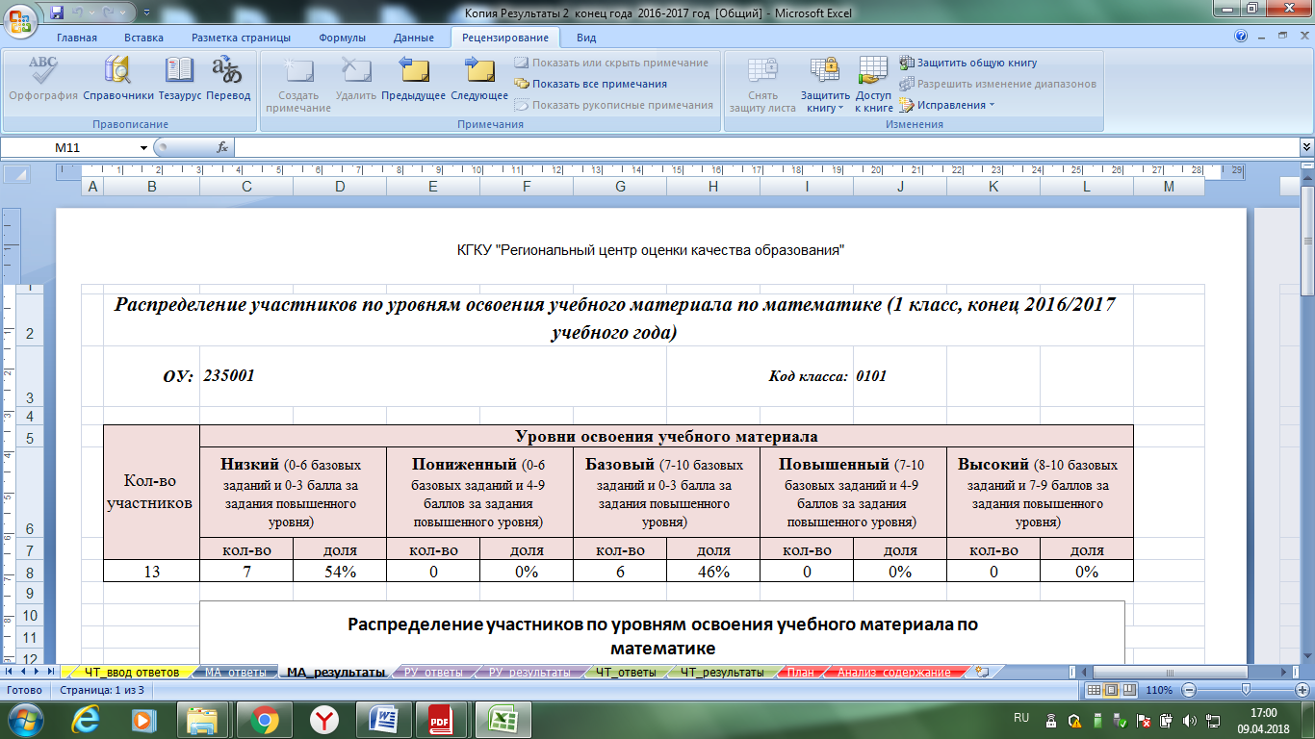

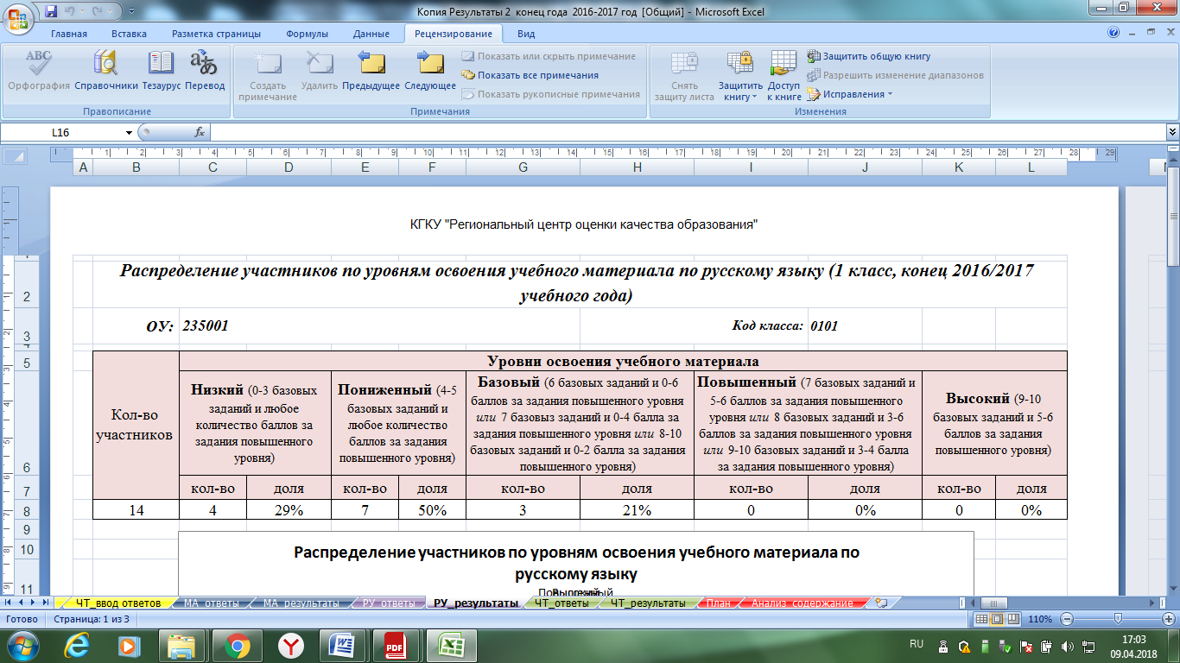

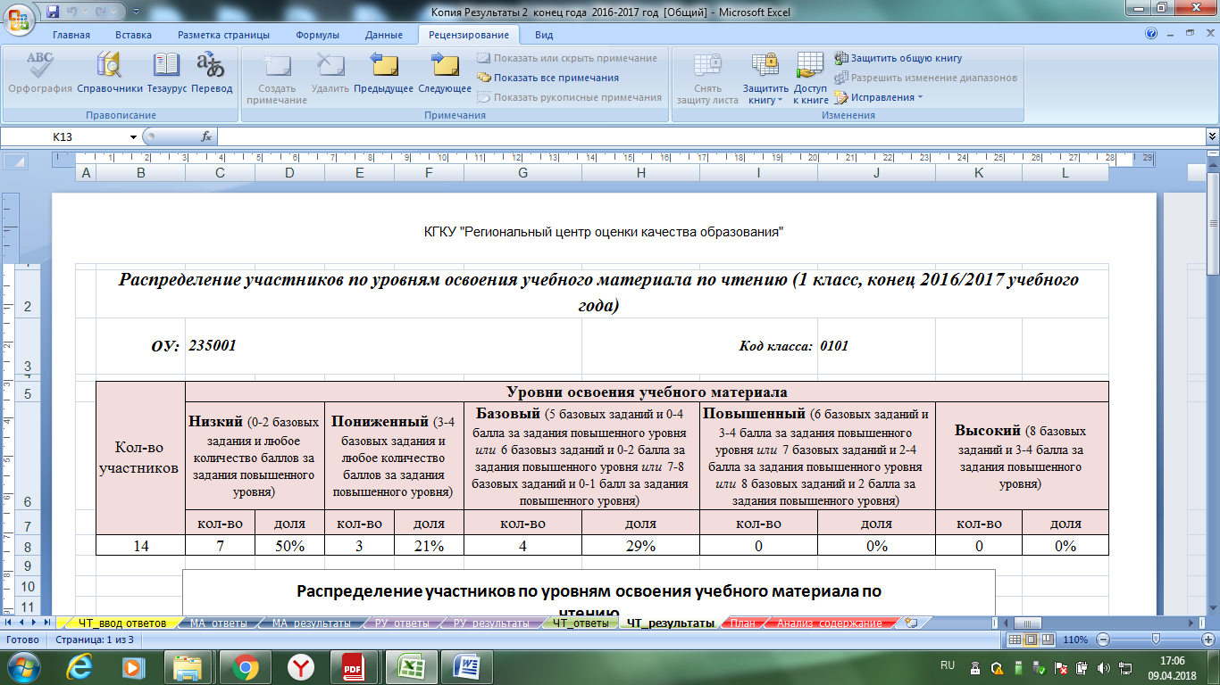

Комплексная контрольная работа показала, что учащиеся, впервые выполнявшие комплексную контрольную работу на основе единого текста, испытывают определённые трудности, связанные с:
- отсутствием опыта выполнения работы, носящей комплексный характер;
- недостаточным уровнем сформированности навыка осмысленного чтения, в том числе, навыка аналитической работы с текстом;
- недостаточным уровнем сформированности навыка выполнения межпредметных заданий на основе единого текста.
Основная часть первоклассников показала сформированность универсальных учебных действий на базовом уровне.
Анализ выполнения итоговой региональной комплексной работы на основе единого текста в соответствии с требованиями федерального государственного образовательного стандарта начального общего образования
Сроки проведения: май 2017 г.
Время проведения: 90 минут (2 урока)
Цель комплексной проверочной работы – оценка достижения планируемых результатов выпускников начальной школы по междисциплинарным программам «Чтение: работа с информацией» и «Программа формирования универсальных учебных действий».
Содержание текстов комплексных работ не выходит за пределы жизненного опыта выпускников начальной школы, с одной стороны, а с другой – тексты включают разнообразные учебные и практические ситуации, выходящие за пределы детского опыта, поскольку в основной школе им нередко предстоит работать именно с такими текстами.
Выполнение разработанных к тексту 20 заданий предполагает использование учениками предметных знаний и умений, сформированных в процессе изучения математики, русского языка, литературного чтения, окружающего мира, требования к которым не выходят за рамки планируемых результатов стандарта базового уровня.
Все предлагаемые задания можно разделить на три группы по форме требуемого ответа:
• задания с выбором ответа (где требуется отметить верный ответ из нескольких предложенных);
• задания с кратким ответом (где самостоятельно найденный ответ или вывод требуется записать в краткой форме);
• задания с развёрнутым ответом (где требуется записать решение задачи или обоснование выбора одного из вариантов решения задачи или разворачивающихся в задаче событий).
Объектом оценки в заданиях выступают предметные умения и универсальные учебные действия.
Выполнение заданий оценивается в баллах (от 0 до 2) в зависимости от структуры задания, его уровня сложности, формата ответа и особенностей проверяемых умений. Учитывается полнота и правильность выполнения задания.
Результаты выполнения комплексной работы представляются для каждого ученика как процент от максимального балла за выполнение всей работы. Минимальный критерий в 50% от максимального балла означает, что ученик имеет недостаточную подготовку для продолжения обучения в основной школе. Можно прогнозировать возникновение у ученика трудностей в изучении отдельных предметов в основной школе. Если ученик набрал число баллов, превышающее заданный минимальный критерий освоения учебного материала, то можно сделать вывод о том, что учащийся демонстрирует овладение основными учебными действиями, необходимыми для продолжения образования на следующей ступени.
Сравнительный анализ входного, промежуточного и итогового контроля выявил, что учащиеся начальных классов находятся на оптимальном уровне обученности. Не смотря на это, учителю следует систематически и последовательно осуществлять контроль за умением, навыками и знаниями учащихся с усложнением содержания и приёмов проверки, а также в проверочные работы – задания включать материал повторительного характера, тесно связанный с изучаемой темой и ранее изученным.

Общие результаты всероссийских проверочных работ за курс начальной школы
4 класс

Всероссийские проверочные работы (4 класс)
Дата: 25.04.2017
Предмет: Математика
Индивидуальные результаты участников
Максимальный первичный балл: 18

N | ФИО | Вар. | Выполнение заданий |  |  |  |  |  |  |  |  |  |  |  |  |  |  | Перв. балл | Отм.
 |  |  | №
 |  |  |  | 1 | 2 | 3 | 4 | 5(1) | 5(2) | 6(1) | 6(2) | 7 | 8 | 9(1) | 9(2) | 10 | 11
 |  |  | М  а  к  с | 1 | 1 | 2 | 1 | 1 | 1 | 1 | 1 | 1 | 2 | 1 | 1 | 2 | 2
1 | 4001 | 7 |  | 1 | 1 | 2 | 1 | 0 | 1 | 1 | 1 | 0 | 0 | 1 | 0 | 1 | 0 | 10 | 4
2 | 4002 | 12 |  | 1 | 0 | 2 | 1 | 1 | 0 | 1 | 1 | 0 | 0 | 0 | 1 | 0 | 1 | 9 | 3
3 | 4003 | 7 |  | 1 | 1 | 1 | 1 | N | N | 1 | 1 | 0 | N | 1 | 0 | 2 | 0 | 9 | 3
4 | 4004 | 7 |  | 1 | 1 | 2 | 1 | 1 | 0 | 1 | 1 | 1 | 0 | 0 | 0 | 1 | 2 | 12 | 4
5 | 4005 | 7 |  | 0 | 1 | 1 | 0 | 0 | 0 | 1 | 1 | 1 | N | 0 | 0 | 0 | 0 | 5 | 2
6 | 4006 | 12 |  | 1 | 1 | 2 | 1 | 1 | 0 | 1 | 1 | 0 | 0 | 1 | 1 | 1 | 0 | 11 | 4
7 | 4007 | 12 |  | 1 | 1 | 2 | 0 | 1 | 1 | 1 | 1 | 1 | 2 | 0 | 0 | 1 | 0 | 12 | 4

Всероссийские проверочные работы (4 класс)
Дата: 25.04.2017
Предмет: Математика
Индивидуальные результаты участников
Максимальный первичный балл: 18

N | ФИО | Вар. | Выполнение заданий |  |  |  |  |  |  |  |  |  |  |  |  |  |  | Перв. балл | Отм.
 |  |  | №
 |  |  |  | 1 | 2 | 3 | 4 | 5(1) | 5(2) | 6(1) | 6(2) | 7 | 8 | 9(1) | 9(2) | 10 | 11
 |  |  | М  а  к  с | 1 | 1 | 2 | 1 | 1 | 1 | 1 | 1 | 1 | 2 | 1 | 1 | 2 | 2
1 | 4001 | 7 |  | 1 | 1 | 2 | 1 | 0 | 1 | 1 | 1 | 0 | 0 | 1 | 0 | 1 | 0 | 10 | 4
2 | 4002 | 12 |  | 1 | 0 | 2 | 1 | 1 | 0 | 1 | 1 | 0 | 0 | 0 | 1 | 0 | 1 | 9 | 3
3 | 4003 | 7 |  | 1 | 1 | 1 | 1 | N | N | 1 | 1 | 0 | N | 1 | 0 | 2 | 0 | 9 | 3
4 | 4004 | 7 |  | 1 | 1 | 2 | 1 | 1 | 0 | 1 | 1 | 1 | 0 | 0 | 0 | 1 | 2 | 12 | 4
5 | 4005 | 7 |  | 0 | 1 | 1 | 0 | 0 | 0 | 1 | 1 | 1 | N | 0 | 0 | 0 | 0 | 5 | 2
6 | 4006 | 12 |  | 1 | 1 | 2 | 1 | 1 | 0 | 1 | 1 | 0 | 0 | 1 | 1 | 1 | 0 | 11 | 4
7 | 4007 | 12 |  | 1 | 1 | 2 | 0 | 1 | 1 | 1 | 1 | 1 | 2 | 0 | 0 | 1 | 0 | 12 | 4
Всероссийские проверочные работы (4 класс)
Дата: 27.04.2017
Предмет: Окружающий мир
Индивидуальные результаты участников
Максимальный первичный балл: 31
N | ФИО | Вар. | Выполнение заданий |  |  |  |  |  |  |  |  |  |  |  |  |  |  |  |  |  |  | Перв. балл | Отм.
 |  |  | №
 |  |  |  | 1 | 2 | 3(1) |  | 3(2) | 3(3) | 4 | 5 | 6(1) | 6(2) | 6(3) |  | 7(1) | 7(2) | 8 | 9 | 10(1-2) | 10(3)
 |  |  | М  а  к  с | 2 | 2 | 2 |  | 1 | 3 | 1 | 2 | 1 | 1 | 2 |  | 1 | 2 | 3 | 2 | 2 | 4
1 | 4001 | 4 |  | 2 | 1 | 0 |  | 1 | 1 | 1 | 2 | 1 | 1 | 0 |  | 1 | 1 | 2 | 0 | 1 | 1 | 16 | 3
2 | 4002 | 4 |  | 2 | 1 | N |  | 1 | 3 | 1 | 2 | 1 | 0 | 1 |  | 1 | 1 | 2 | N | 1 | N | 17 | 3
3 | 4003 | 5 |  | 2 | 2 | 1 |  | 1 | 3 | 0 | 1 | 0 | 0 | N |  | 1 | 0 | 1 | 1 | 1 | 4 | 18 | 4
4 | 4004 | 5 |  | 2 | 1 | 1 |  | 1 | 1 | 1 | 1 | 1 | 1 | 0 |  | 1 | 1 | 3 | 1 | 1 | 3 | 20 | 4
5 | 4005 | 5 |  | 2 | 0 | N |  | 1 | N | 1 | 0 | N | N | N |  | 0 | 0 | 1 | 0 | 0 | 2 | 7 | 2
6 | 4006 | 5 |  | 2 | 2 | 1 |  | 1 | 1 | 1 | 2 | 0 | 1 | 0 |  | 1 | 0 | 2 | 1 | 1 | 3 | 19 | 4
7 | 4007 | 4 |  | 2 | 1 | 1 |  | 1 | 1 | 1 | 2 | 1 | 1 | 1 |  | 1 | 1 | 2 | 2 | 1 | 2 | 21 | 4

Проверить на соответствие
Значительная учащихся 4-х класса справились с предложенными проверочными работами по итогам четвёртого класса и показали достаточный уровень сформированности предметных и метапредметных результатов.
Русский язык
Анализ ошибок, допущенных учащимися показал, что наиболее типичными ошибками являются:
• орфографические ошибки
• Падежные окончания существительных
В этом году учащиеся практически не допустили пунктуационных ошибок, верно поставили ударения в словах, дали толкование предложенных слов, разобрали слово по составу, указали морфологические признаки частей речи(существительного, прилагательного, глагола).
Обучающиеся не справились с заданием направленным на выделение основной мысли текста, составления плана по тексту, с заданием, где необходимо было задать свой вопрос к тексту. Часть обучающихся испытали трудности при толковании выражения.
Анализируя причины ошибок, допущенных учащимися в итоговой работе, можно выделить наиболее важные из них, такие как:
• Недостаточно высокий уровень сформированности у учащихся навыков чтения, что, безусловно, сказывается на русском языке;
Недостаточно сформирован навык поискового чтения, умение выделять основную мысль.
Плохо развита устная речь, умение высказываться про прочитанному, составлять план от вета.
• Отсутствие у многих учащихся высокого уровня сформированности навыков контроля и самоконтроля;
• Недостаточный уровень сформированности у учащихся умения применять полученные знания на практике;
• Отсутствие в большинстве случаев систематической работы над ошибками;

Рекомендации:
В целях повышения грамотности учащихся 1ступени обучения необходимо:
- Повысить результативность работы по совершенствованию у учащихся навыков чтения и письма;
- Разработать систему упражнений , направленную на формирование навыка поискового чтения, выделения основной мысли текста, сотавления плана текста.
- Добиваться прочного усвоения учащимися теоретического материала и умения связывать теорию с практикой;
- Систематически осуществлять работу над ошибками, довести до сведения учащихся и родителей алгоритм работы над каждой орфограммой;
- Учителям начальных классов рекомендуется обратить внимание на типичные ошибки, их причины и возможные пути устранения пробелов.
Математика
Среди причин, лежащих в основе выявленных в ходе проведения итоговых работ по математике ошибок, допущенных учащимися, можно выделить следующие, наиболее существенные:
• Недостаточный уровень сформированности у учащихся младших классов общего способа работы над задачей (анализ условия задачи, составления плана решения задач, реализация принятого плана с пояснением действий и проверка решения);
• Трудности в уяснении смысла задачи (особенно, если задача дана в косвенной форме);
• Слабый навык сформированности у учащихся контроля и самоконтроля;
• Отрыв отдельных теоретических знаний от практики (от умения применять на практике полученные знания);
• Недостаточно прочно у некоторых учащихся отработаны приёмы работы с таблицами сложения и вычитания, умножения и деления на этапе доведения навыков до уровня автоматизма;
• Недостаточно высокий уровень усвоения учащимися алгоритма вычислений, в записи множителей, при умножении чисел “в столбик”, в делении чисел с нулем “в середине”, в определении числа цифр в частном, в действиях с многозначными числами.
Проблема повышения уровня математической подготовки учащихся начальных классов, как в плане развития, так и в плане формирования вычислительных навыков и умений решать задачи, остаётся важной для методического объединения и школы в ближайшее время.
Рекомендации:
В целях повышения уровня математической подготовленности учащихся младших классов необходимо:
- Повысить персональную ответственность каждого учителя за результат работы;
- Добиваться прочного усвоения учащимися теоретического материала и умения связывать теорию с практикой;
- Совершенствовать навыки решения всех типов задач.
- Всем учителям начальных классов необходимо придерживаться следующего плана действий:
- Тщательно отрабатывать с учащимися таблицу сложения чисел в пределах 10; 20, уделяя достаточно внимания формированию соответствующих вычислительных приёмов, добиваясь знания таблицы каждым учащимся наизусть;
- Добиваться усвоения состава каждого числа первого десятка из двух слагаемых;
- Добиваться усвоения каждым учащимся таблицы сложения однозначных чисел; добиваться высокого уровня усвоения соответствующих правил, лежащих в основе вычислительных навыков и приёмов сложения и вычитания чисел в пределах 100;
- Добиваться от учащихся обоснования правильности выбора действия при решении простой задачи.
Окружающий мир
86% учащихся справились с проверочной работой по окружающему миру. Обучающиеся владеют знаниями по темам природные материалы, строение человека, знают правила поведения в общественных местах, определили названия профессий, показали знания родного края: место проживания, область, регион.
Успешному решению в повышении качества обучения окружающему миру способствовали:
- результативная работа учителей начальных классов в выработке прочных ЗУНов;
- использование на уроках разнообразных приёмов активизации познавательной деятельности учащихся и современных технологий.

В целом уровень подготовленности учащихся, заканчивающих начальную школу
в 2016-2017учебном году, можно оценить удовлетворительно.

Результаты мониторинга образовательных достижений
обучающихся 11-х классов
В декабре 2017 г., в рамках промежуточного контроля в 11 класса школы был проведён региональный мониторинг оценки качества предметных достижений учащихся.
Результаты мониторинга 11 класса
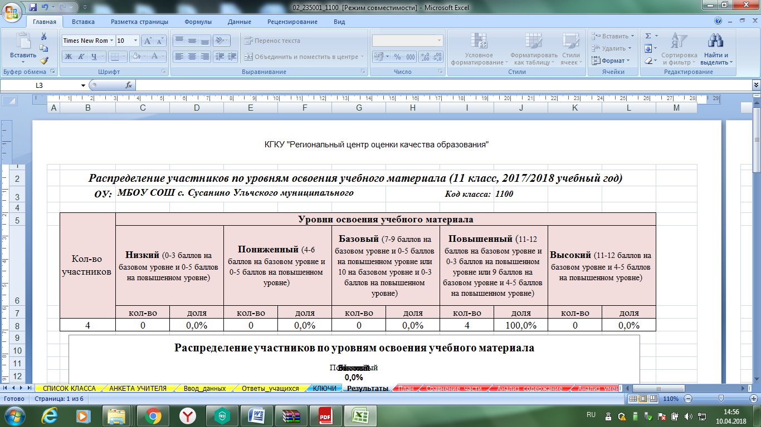

100% учащихся выполнили мониторинговую работу по математике на повышенном уровне.

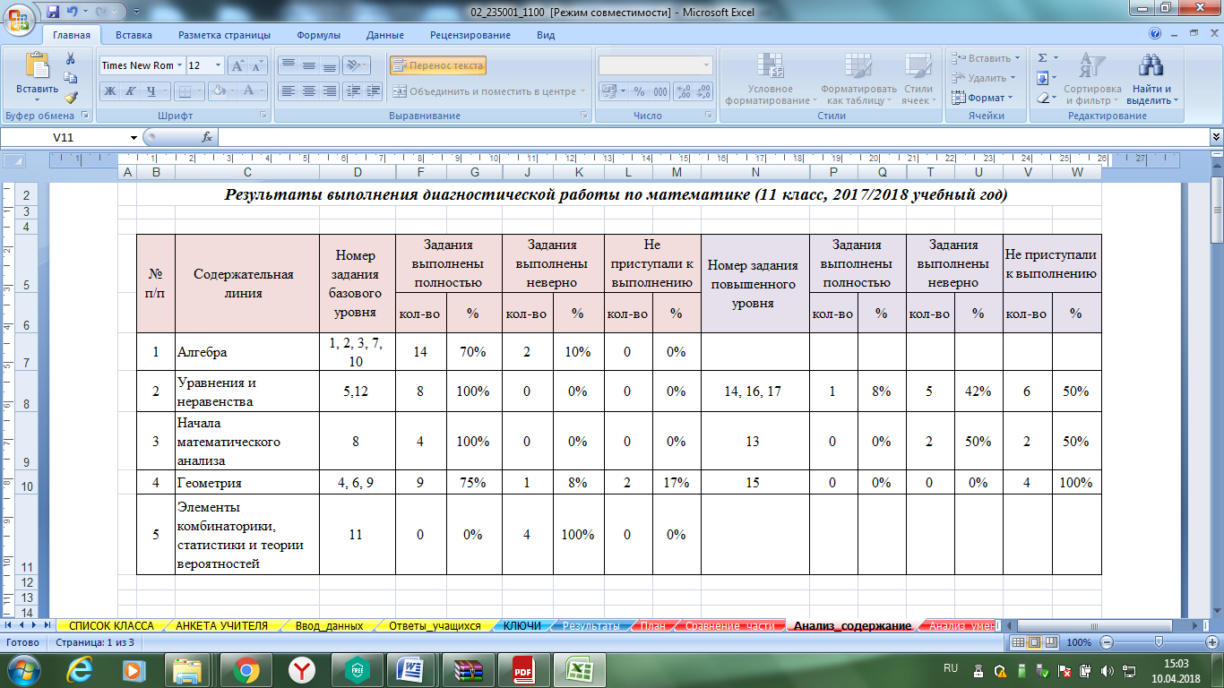

Но педагогам рекомендовано скорректировать содержание данных предметов, выявить пробелы в знаниях обучающихся, спланировать индивидуальную работу. Организовать работу на восполнение пробелов по комбинаторике, статистике и теории вероятности на консультациях.
Внутренняя системы оценки качества образования.
Результат внутришкольного мониторинга
Оценка предметного результата у обучающихся 1-4 классов по математике
Срок проведения:декабрь 2016года
Результат выполнения проверочной работы по математике
класс | Количество учащихся, выполнявших работу | Результат
 |  | высокий | повышенный | базовый | низкий
1 «А» | 14 | 0 | 2 | 9 | 3
1 «Б» | 12 | 0 | 1 | 9 | 2
2 | 20 | 0 | 4 | 12 | 2
3 | 14 | 3 | 3 | 4 | 4
4 | 8 | 0 | 1 | 5 | 2

По результатам проверочной работы по математике проведено заседание м учителей начальных классов. На заседании были проанализированы результаты работ; в каждой параллели классов определены темы, вызвавшие наибольшее затруднение у учащихся. Данные темы рекомендовано включать в повторение, вести индивидуальную работу с учащимися через индивидуальные и групповые занятия и через индивидуальные домашние задания.
Оценка метапредметного результата у обучающихся 1-4 классов
(комплексная работа)
Срок проведения: февраль 2017
Результат выполнения проверочной работы по математике
класс | Количество учащихся, выполнявших работу | Результат
 |  | высокий | повышенный | базовый | низкий
1 «А» | 12 | 0 | 2 | 9 | 1
1«Б» | 12 | 0 | 1 | 9 | 2
2 | 17 | 0 | 4 | 10 | 3
3 | 13 | 3 | 3 | 5 | 2
4 | 7 | 0 | 2 | 3 | 2

В апреле 2017 года в 9-м классе была проведена проверочная работа математике ,
приближенная к экзаменационной.
Цель: выявить пробелы в знаниях учащихся и организовать работу по устранению этих пробелов в рамках консультаций.

Ошибки, допущенные при выполнении заданий пробного экзамена
Алгебра I часть.
№  задания | Название задания | Допустили ошибки
1 | Найти значение выражения
 | А) возведение в степень, отрицательная степень | 2
 | Б) арифметический счет | 1
 | В) не приступали
2 | Сравнение на координатной прямой | 2
3 | Сравнение рациональных чисел (корней) | 1
4 | Найти корни уроавнения | 3
5 | Установление соответствия между графиком и формулой функции | 1
6 | Рекурентная формула задания функции
 | А) перечислить члены последоват.
 | Б) подсчет суммы п-первых членов
 | В) не приступали | 1
7 | Упрощение выражений
 | А) применение формул сокращенного выражения | 2
 | Б) раскрытие скобок | 1
 | В) не приступали | 1
8 | Решение систем линейных неравенств
 | А) перенос в другую часть
 | Б) деление на отрицательное число | 2

Геометрия I часть

№  задания | Название задания | Допустили ошибки
9 | А) Сумма углов треугольника
 | Б) свойство углов при основании
 | В) признаки параллельности прямых | 1
 | Г) не приступали
10 | А) вписанный, центральный углы окружности | 2
 | Б) свойство касательной к окружности | 1
 | В) центр окружности, описанной около прямоугольного треугольника. | 3
 | Г) не приступали
11 | А) площадь параллелограмма, трапеции (5,8 варианты)
 | Б) площадь заштрихованной фигуры (7,9 варианты)
 | В) не приступали
12 | А) нахождение sin, cos, tg угла, изображенного на клетчатой бумаге. | 2
 | Б) не приступали
13 | А) верные геометрические утверждения (теория)
 | Б) не приступали

Реальная математика
№  задания | Название задания | Допустили ошибки
14 | работа с таблицей
 | А) расчет времени на дорогу
 | Б) выбор оценки по нормативам
 | В) не приступали
15 | Работа по графику
 | А) определение пути (5 вариант)
 | Б) max. Температуры (7,8,9 варианты)
 | В) не приступали
16 | А) задача на проценты, скидки на % | 3
 | Б) не приступали | 1
17 | Задача на подобие треугольников, применение подобия треугольников | 2
 | Не приступали
18 | Круговая диаграмма
 | Не приступали
19 | Задача на нахождение вероятности события (не изучали еще) | 1
 | Не приступали | 1
20 | Работа по формулам, выражение одной буквы через другую | 2
 | Не приступали | 2
II часть Алгебра
№  задания | Название задания | Допустили ошибки
21 | А) сократить дробь, применяя свойства степеней | 2
 | Б) не приступали | 8
22 | А) задача на движение, работу, составляя уравнение
 | Б) не приступали | 10
23 | Построение графика функции
 | Не приступили | 10
II часть Геометрия
№  задания | Название задания | Допустили ошибки
24 | Не приступили | 10
25 | Не приступили | 11
26 | Не приступили | 11

По результатам проведенной работы по математике проанализированы результаты работ и определены темы, вызвавшие наибольшее затруднение у учащихся. Данные темы рекомендовано включать в повторение, вести индивидуальную работу с учащимися через индивидуальные и групповые занятия и через индивидуальные домашние задания. Учителю рекомендовано ежеурочно включать задания в работу на уроке. Рекомендовано вести карту индивидуальных достижений учащихся для отслеживания динамики изменения результата.

В апреле 2017 года в 9-х классе была проведена проверочная работап русскому языку, приближенная к экзаменационной.
Цель: выявить пробелы в знаниях учащихся и организовать работу по устранению этих пробелов в рамках консультаций.
Ошибки, допущенные при выполнении заданий пробного экзамена по русскому языку
№задания | Название задания | Допустили ошибки
А1 | Нахождение главной мысли текста | 2
А2 | Лексическое значение слова | 4
А3 | Средства выразительности | 8
А4 | Фонетика | 9
А5 | Орфограммы в корнях | 5
А6 | Орфограммы в приставках | 4
А7 | Орфограммы в суффиксах | 6
В1 | Лексика (синонимы)
В2 | Типы связи слов в словосочетании | 3
В3 | Грамматическая основа предложения | 10
В4 | Обособленные члены предложения | 9
В5 | Вводные слова | 11
В6 | Количество основ в предложении | 6
В7 | Типы сложных предложений | 4
В8 | Сложное предложение с несколькими придаточными | 4
В9 | Сложное предложение с разными видами связи | 5
С | Орфографические ошибки | 11
С | Пунктуационные ошибки | 10
С | Речевые ошибки | 7
С | Грамматические ошибки | 7
С | Фактические ошибки | 2
С | Логические ошибки | 5
По результатам проведённой работы по русскому языку определены темы, вызвавшие наибольшее затруднение у учащихся. Данные темы рекомендовано включать в повторение, вести индивидуальную работу с учащимися через индивидуальные и групповые занятия и через индивидуальные домашние задания. Учителям рекомендовано ежеурочно включать задания в работу на уроке. Рекомендовано вести карту индивидуальных достижений учащихся для отслеживания динамики изменения результата. Рекомендовано вести работу с текстом, направленную на анализ содержания, выделение главной мысли, сжатие текста.
6. Характеристика системы воспитания МБОУ СОШ с. Сусанино
Цель воспитательной работы - СОЗДАНИЕ УСЛОВИЙ, СПОСОБСТВУЮЩИХ РАЗВИТИЮ ИНТЕЛЛЕКТУАЛЬНЫХ ТВОРЧЕСКИХ КАЧЕСТВ УЧАЩИХСЯ, ИХ СОЦИАЛИЗАЦИИ И АДАПТАЦИИ В ОБЩЕСТВЕ.
В 2016- 2017 учебном году решались следующие задачи:
1.Гуманизация воспитательного процесса, выражающаяся в создании условий для всемерного развития личности, для побуждения ее к самоанализу, самооценке, саморазвитию.
2 Развитие внеурочной деятельности обучающихся, направленной на формирование нравственной культуры, их гражданской позиции, расширение кругозора, интеллектуального развития, воспитание сознательного отношения к непрерывному физическому совершенствованию, культуры здоровья.
3. Обновление и развитие единой системы школьного и классного ученического самоуправления, применение эффективные механизмов социализации обучающихся.
4. Создание единого пространства развития ребенка в семье и в образовательном учреждении, приобщение родителей к участию в жизни образовательного учреждения через поиск и внедрение наиболее эффективных форм совместной работы.
5. Внедрение современных воспитательных технологий при организации классных часов, бесед, внеклассных мероприятий, родительских собраний.
6. Совершенствование форм и методов воспитательной работы с учащимися и родителями через повышение мастерства классных руководителей;
7 Продолжение работы по созданию портфолио ученика.
Для реализации поставленных задач были определены приоритетные направления, через которые и осуществлялась воспитательная работа:
- Краеведение;
- Гражданско-патриотическое;
- Духовно-нравственное и нравственно-правовое воспитание;
- Эстетическое воспитание;
- Воспитание здорового образа жизни;
- Трудовое и экологическое воспитание;
- Трудовое и профессиональное воспитание
- Работа с родителями;
- работа школьного самоуправления;
- Основы безопасности жизнедеятельности
За 2016 – 2017 учебный год были организованны и проведены следующие мероприятия:
Сентябрь: «День знаний» (Окулова Я.А., Тонких Е.В.), «День здоровья» (Мазуренко Т.И.), классные часы «Мир во всем мире»
Октябрь: «День гражданской обороны», «День пожилого человека», «Осенний бал», «Весёлые старты», день самоуправления, концерт, посвященный Дню учителя
Ноябрь: Концерт, посвященный Дню матери; классные часы « День народного единства», конкурс плакатов к ЗОЖ (Окулова Я.А., классные руководители)
Декабрь: конкурс плакатов к Новому году, классные часы, посвященные Дню конституции, «Новый год - 2017» (Окулова Я.А.)
Январь: классные часы «Мир во всем мире» (классные руководители 1 -11кл.)
Февраль: концерт, посвященный Дню защитника Отечества; классный час «Урок мужества», конкурс рисунков «Военные профессии», неделя ЗОЖ, выставка книг «Мой родной край», День святого Валентина; конкурс оригинальных открыток, работа школьной почты.
Март: 8 марта, «День самоуправления»
Апрель: классные часы ко «Дню космонавтики» (кл.руководители); викторина «День космонавтики», день нестандартной школьной формы, участие в краевом конкурсе «Поделки из твердых бытовых отходов» по разным номинациям – всего 26 человек, учащиеся 1 – 8 класса. Победительницей конкурса «Самая нестандартная форма» - Седова Саша, ученица 8 класса.
Май: день весны и труда, концерт, посвященный Дню Победы, акция «Бессмертный полк», «Последний звонок».
Духовно – нравственное воспитание.
Духовно-нравственное и нравственно-правовое воспитание основано на развитии у школьников нравственных и этических норм жизни, формировании правил поведения. Это изучение правовой культуры, это деятельность по созданию правового всеобуча учащихся и родителей, формирование в школьном коллективе детей и взрослых уважительного отношения к правам друг друга, формирование качеств, от которых зависит культура поведения, культура труда и общения, профилактика правонарушений, усвоение понятий «права и обязанности», «настойчивость», «долг», «сдержанность», «управление собой», «порядочность».
Перед школой стоят следующие задачи:
- научить бережному и заботливому отношению к окружающей среде, друг другу;
- помочь учащимся развивать не только физические, интеллектуальные, но и духовные задатки;
- поощрать самовыражение и уверенность в себе.
Организация работы по духовно – нравственному воспитанию является хорошо отработанной в школе:
Младшее звено (1 – 4 классы) классные руководители – Кириллова Е.В., Аскаленко Н.В., Честнова Д.А, Попова – Бондарева Ю.А., Батожапова С.Ц., «О чистоте и опрятности», « Об уважении к старшим», «Один за всех и все за одного», «Как вести себя в общественных местах», «Настоящая дружба», «Доброе дело», «За доброе дело стой смело», «Потерянный день» выставка рисунков «Моя семья», день семьи.
В нравственном воспитании учащихся начальных классов актуальным является формирование гуманных отношений между детьми, воспитание у них действенных нравственных чувств.
Среднее звено (5 – 8 классы) классные руководители – Акишина А.А., Андросова Е. В., Кускова Е.Ю., Выставка рисунков «Моя мамочка». Старшее звено (9 – 11 классы) классные руководители – Окулова Н. Ю., Глухова О. И., Горина О.А .– день пожилого человека, кл.ч. «Познай себя», «Ошибки при выборе профессии».
Экологическое воспитание.
Трудовое и экологическое воспитание осуществляется посредством формирования экологического поведения, обеспечивающего сохранения на Земле природы и человека, их, взаимодействия, создаёт условия для трудовой деятельности.
Экологическое воспитание в школе нужно осуществлять, начиная с младшего школьного возраста и постараться сделать так, чтобы в детях это осталось навсегда. Так как в школе нет отдельного предмета по экологии, то лучшей формой проведения занятий по данному направлению являются внеклассные занятия. На внеклассных мероприятиях по экологическому воспитанию учитель должен призвать учащихся задуматься над следующими вопросами: что будет представлять собой наша планета после нас, будет ли это гора мусора или зеленый лес, отравленная речка или голубое озеро, продукты из закрытых теплиц или свои овощи с грядки.
Через познание живого происходит одухотворение бытия, эстетическое восприятие природы, формируется готовность к правильному взаимодействию с окружающей природой. Познавая, ребёнок осваивает представления о связях в природе и социуме, о многообразии ценностей природы родного края.
Учащиеся школы совместно с педагогами активно участвуют в конкурсах «Мы за мир без мусора», «Новая жизнь твердых бытовых отходов». Активное участие приняли дети младшего звена 1-4 класс:
Лучшие работы были награждены грамотами:
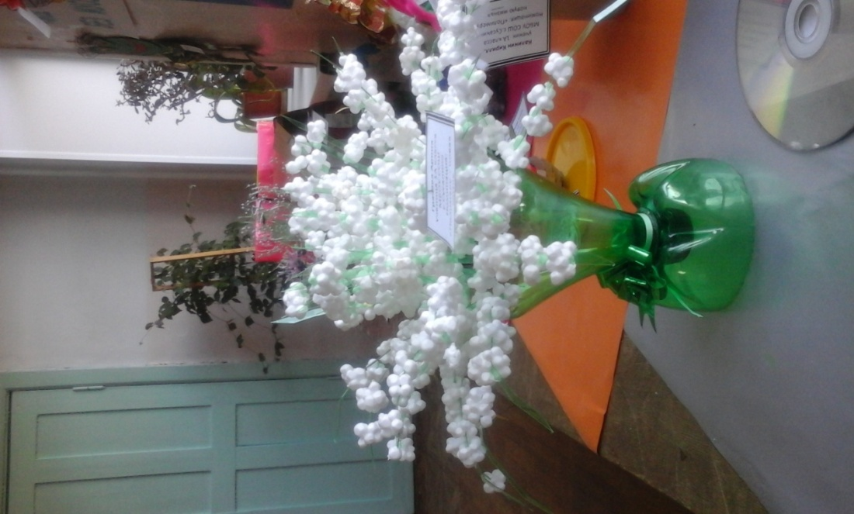

По завершении мероприятия была оформлена выставка работ:

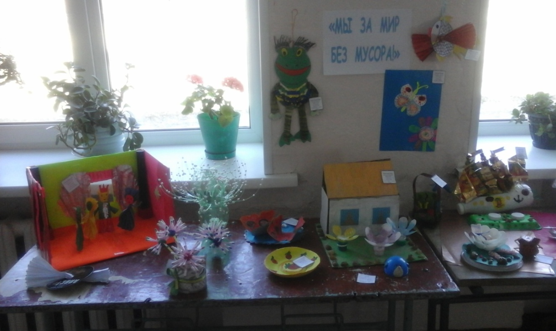

Учащиеся школы (среднее и старшее звено) активно принимают участие в субботниках. В мае 2017 года учащимися нашей школы была убрана вся центральная улица. А именно территория от Дома культуры до выезда из посёлка. Предприниматель Переляк И.В. участвовал в вывозе мусора. Учащиеся Анненских Вод – Панько Лиза, Койнов Никита, Чорон Арина, самостоятельно организовали субботник и привлекли младших школьников. Антонов И.С. помог детям с вывозом мусора.
Учащиеся начальной школы совместно с классными руководителями 1А класс – Честнова Д.А., 1 Б класс – Попова-Бондарева Ю.А., 2 класс – Батожапова С.Ц., 3 класс – Кирилова Е.В., 4 класс – Аскаленко Н.В., приняли активное участие в краевом субботнике «ЭКОЛЯТА». Они очищали от мусора пришкольный участок.
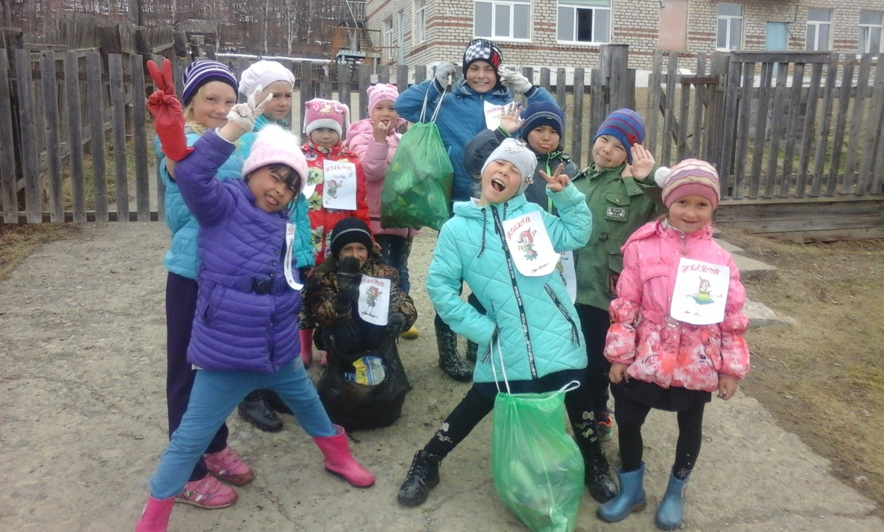
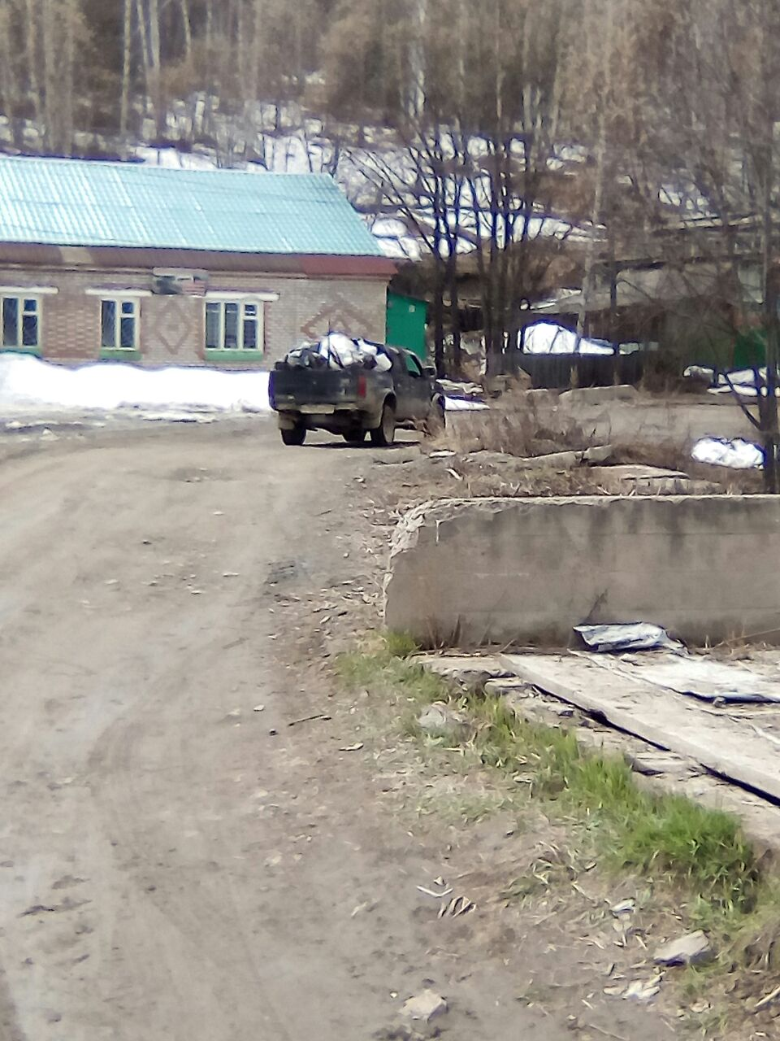

Художественно – эстетическое восприятие.
Художественно-эстетическая деятельность, культурологическое воспитание реализуется в процессе развития творчества и самостоятельности, выявление творческих способностей, наклонностей учеников, вовлечение их в разнообразную творческую деятельность, приобщение к национальным традициям и обычаям, культуре поведения.
Действенность эстетического воспитания прямо зависит от соблюдения принципа художественно-творческой деятельности и самодеятельности детей. Хоровое пение, народные танцы, сочинение песен, стихов, рассказов, театральные постановки знакомят детей с произведениями искусства, шлифуют исполнительские навыки, становятся содержанием духовной жизни, средством художественного развития, индивидуального и коллективного творчества, самовыражения детей. Именно поэтому мы уделяем большое внимание художественно-эстетическому развитию своих воспитанников
Это направление воспитательной работы позволяют осуществлять личностно-ориентированный подход в воспитании при одновременной массовости воспитательных мероприятий и стимулировать творческие способности учащихся во всех аспектах воспитательной работы. Мероприятия, проводимые в течение учебного года, позволяют привлечь к различным видам деятельности большое количество детей, что способствует развитию творческих способностей практически каждого ученика.
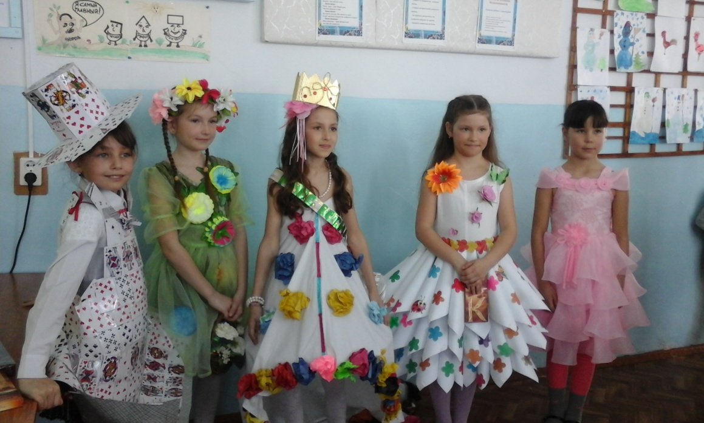
Младшее звено (1 – 4 классы) – классные руководители - Кириллова Е.В., Аскаленко Н. В., Попова – Бондарева Ю.А. – выставка рисунков «Золотая осень», «Скоро, скоро Новый год», «Я нарисую маму»,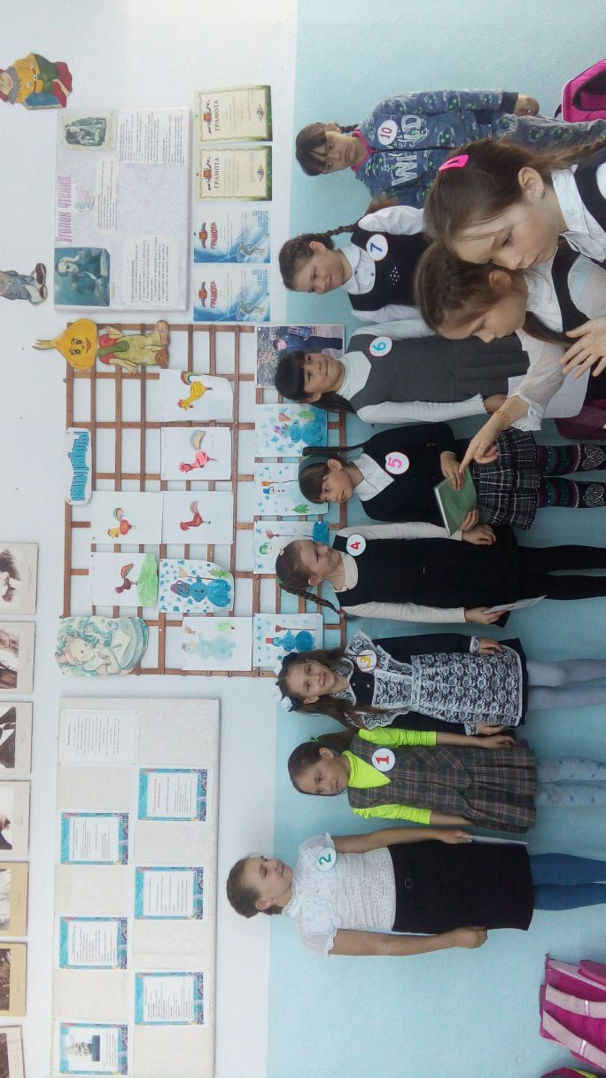В честь празднования 8 марта в школе проведен конкурс «Мисс весна - 2017» (Попова – Бондарева Ю.А.), среди учащихся 2-4 классов. Конкурсная программа длилась неделю. Заявленные участницы состязались в интеллектуальных, кулинарных, творческих и нестандартных поединках, вместе с родителями шили себе оригинальные наряды.

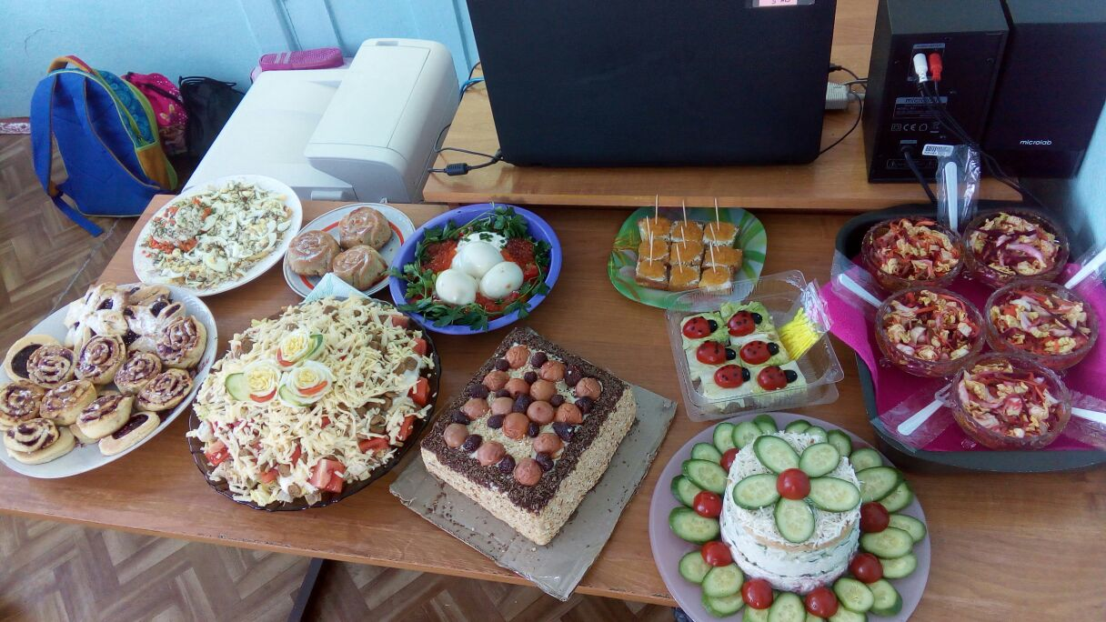

Для учащихся 6 – 11 классов прошел вечер «Поздравляем девочек». Конкурсная программа завершилась дискотекой. Среднее звено (5 – 8 классы) - классные руководители – Акишина А.А., Андросова Е. В., Кускова Е.Ю., Бибенина Д.А.
Старшее звено - (9 – 11 классы) – классные руководители участия не принимали.
В занятиях по интересам победительницей стала Седова Саша, ученица 8 класса, которая приняла участие в общероссийском конкурсе «Животные Красной книги»

Спортивно – оздоровительное воспитание.
Особое внимание в работе школ уделено вопросам здоровья - важнейшей составляющей развития подрастающего поколения.
Цель – формирование потребности в защите, сохранении и укреплении физического и психологического здоровья.
Задачи:
- приобщение детей к здоровому образу жизни,
- обучение конструктивным способам выхода из ситуаций,
связанных с употреблением алкоголя, наркотиков и табако-курения
-создание благоприятного психологического климата в классах и школе
- развитие целеустремленности, упорства.
Формы реализации:
- классные часы, беседы, презентации
- «Зарница», «Волейбольные игры»
- «Президентские состязания»
- конкурс плакатов и газет,
- соревнования.
Приобщение детей к здоровому образу жизни успешно реализует учитель физкультуры Мазуренко Тамара Ивановна. Спортивно-оздоровительная работа в школе играет огромную роль в процессе становления физически развитого и ведущего здоровый образ жизни личности. Ученые утверждают, что личностью не рождаются, а становятся. Наше общество многое делает для того, чтобы наши дети получили всестороннее развитие: умственное, духовное, этическое, эстетическое, нравственное и, конечно же, физическое.
Главное мы считаем, что физкультурною - оздоровительные мероприятия, должны охватывать всех учащихся школы. Как у нас в школе решается эта проблема? Во-первых, это создание спортивных секций для учащихся, желающих регулярно заниматься спортом. При создании спортивной секции прежде всего учитываются условия, позволяющие обеспечить их успешную работу.
Наряду со спортивными секциями в школе создаются группы по общей физической подготовке (ОФП) которыми руководит Тамара Ивановна. В их задачу входит повышение общей физической подготовленности учащихся путем использования в занятиях с ними различных средств физической культуры и спорта, составляющих основу учебной программы по физической культуре. К занятиям допускаются все желающие. По результатам мониторинга занятости детей в дополнительном образовании, мы можем говорить о том, что спортивные объединения посещают 50% учащихся.
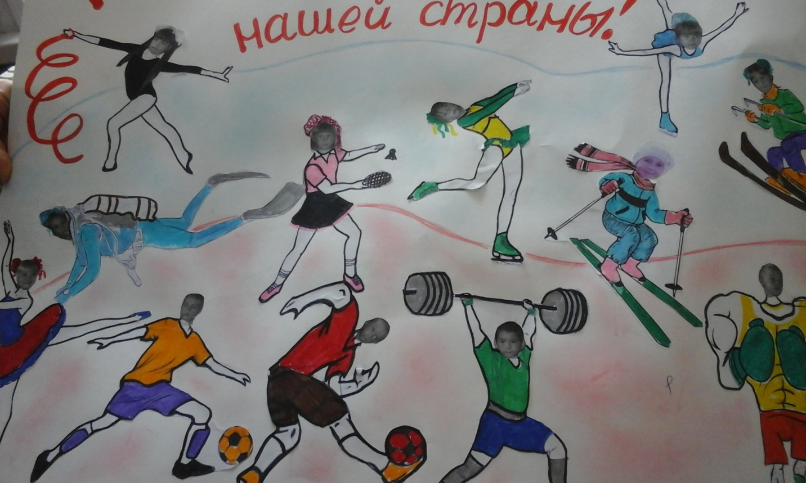Младшее звено - (1 – 3 классы) – классные руководители - Кириллова Е.В., Батожапова С.Ц., Попова – Бондарева Ю.А., Честнова Д.А.– «Весёлые старты», которые организовали и провели ученицы 11 класса: Кускова Лада, Грачева Настя, Пряникова Рита. Конкурс плакатов «В здоровом теле здоровый дух».

Среднее звено – (4 – 8 классы) классные руководители – Аскаленко Н.В., Андросова Е. В., Акишина А. А., Кускова Е.Ю. - Спорт ребятам очень нужен, мы со спортом очень дружим», классный час «Гигиена и здоровье», «Мы за ЗОЖ», «День здоровья».
Старшее звено - (9 – 11 классы) – классные руководители – Окулова Н. Ю., Глухова О. И., Горина О.А.– «День здоровья»,
Учащимися 9 – 11 классов был снят рекламный видеоролик.
Активно ребята участвуют в создании буклетов и листовок

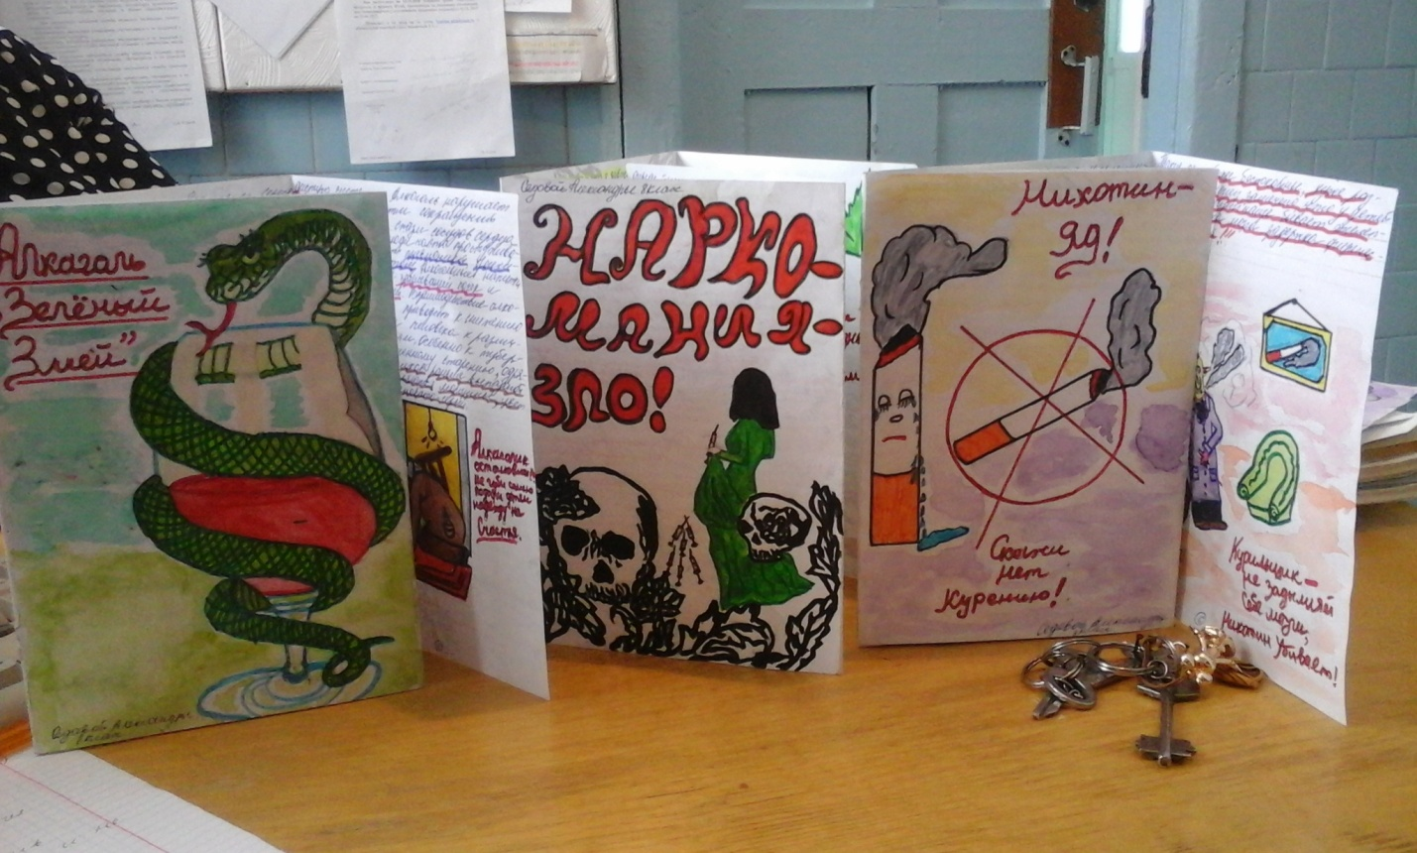

В мае в течении недели была организована «Весёлая зарядка». 1 смена – с 8¹⁵ – 8³⁰ и во 2 смену с 13⁴⁰-13⁵⁵

Гражданско – патриотическое воспитание.
Модель гражданско-патриотического воспитания позволит достичь основного планируемого результата – достижения модели выпускника: будет сформирована социализированная жизнеспособная личность с активной гражданской позицией, обладающая социально ценностными нравственными качествами с развитым творческим потенциалом и способностью к саморазвитию. Другим важным результатом реализации модели станет изменение личности педагога. Его деятельность приведет к формированию новых ценностей, осознанию необходимости взаимодействия со всеми субъектами образовательного процесса на основе равноправного партнерства, изменению им видов, форм, подходов, содержания педагогической деятельности, личной заинтересованности в ее результатах.
Младшее звено - (1 – 4 классы) – классные руководители - Кириллова Е.В., Аскаленко Н.В., . – кл. часы День конституции, «Права ребенка»
Среднее звено – (5 – 8 классы) классные руководители –Андросова Е. В., Акишина А. А., Горина О. А. – уроки мужества, классные часы «День народного единства», «День Конституции», конкурс солдатской песни «Дорогами войны», выставка рисунков «Мы за ценой не постоим», «День победы».

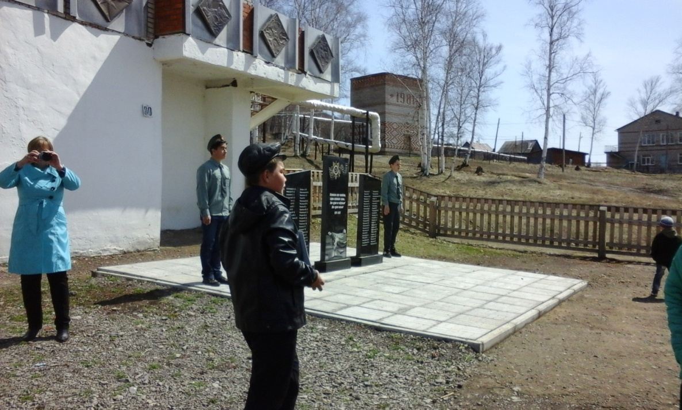

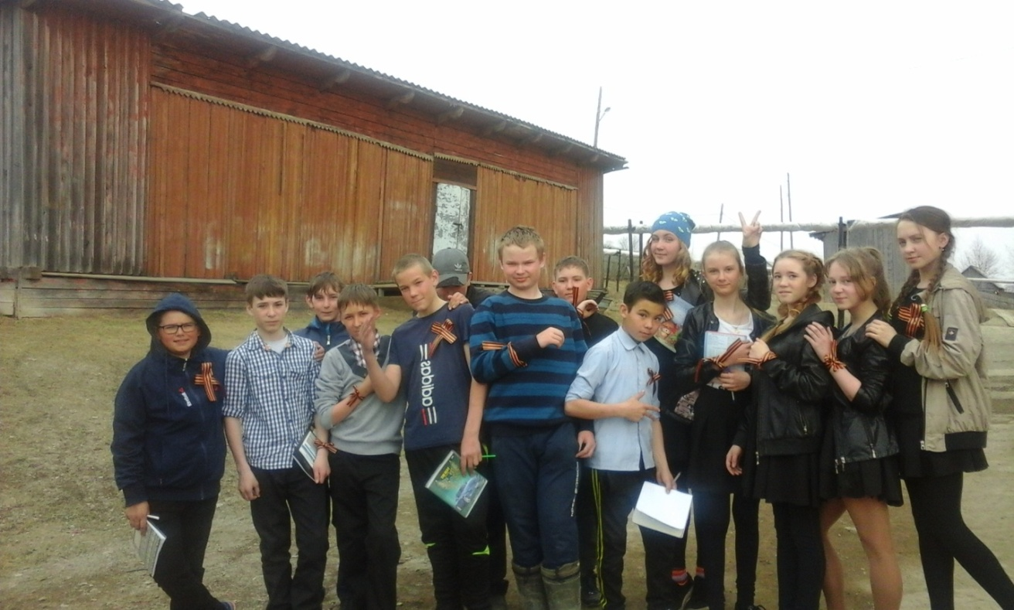

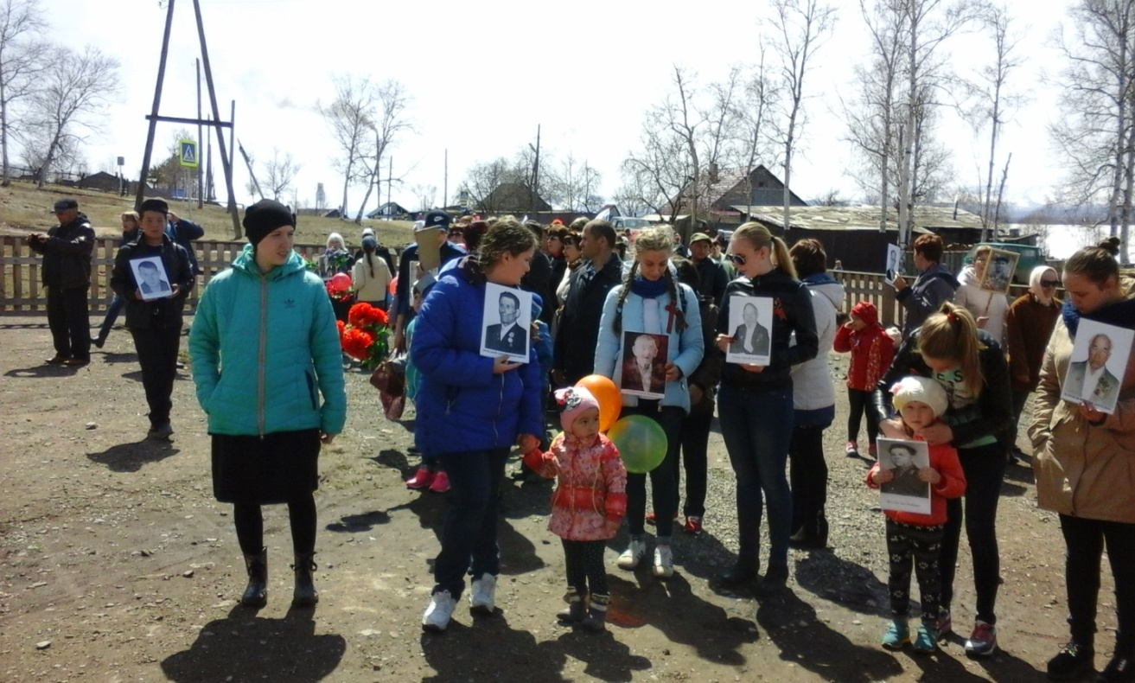
Проведена акция «Бессмертный полк».
В школьной библиотеке Аскаленко Н.В., организована выставка книг «Наша Победа»
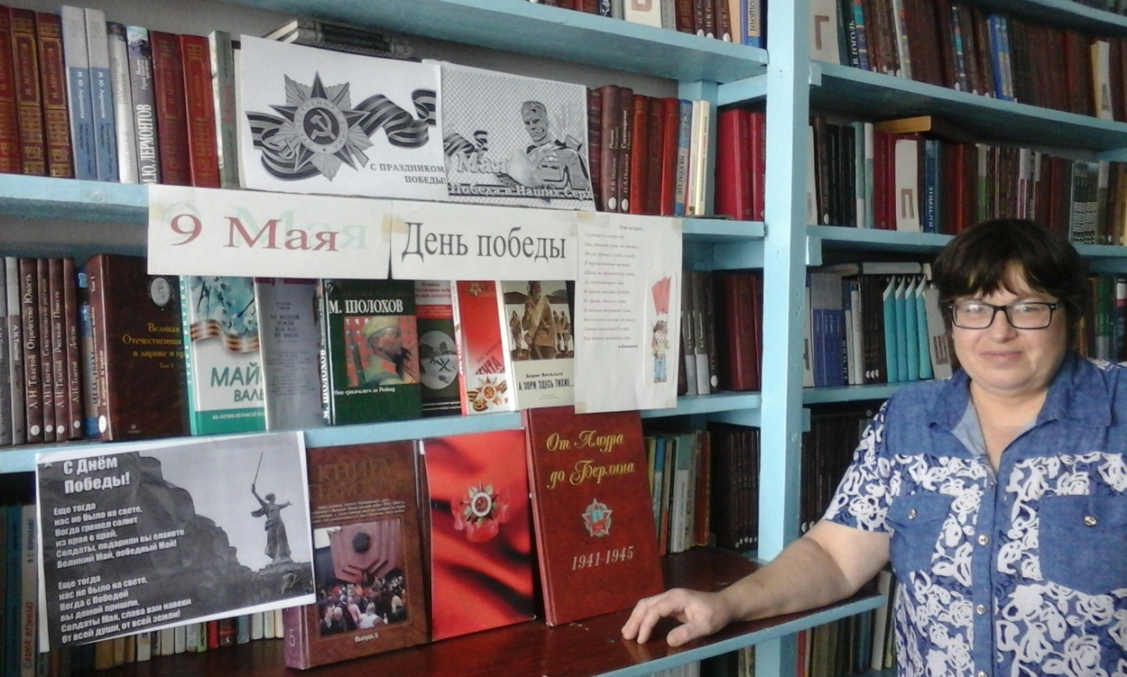
.Познавательно – развивающее воспитание.
В школе организована внеурочная деятельность по разным направлениям. Однако не все занятия учащиеся посещают охотно. Как показала отчетность учителей, показатель за год есть только у Бибениной Д.Я. – «Основы смыслового чтения и работа с текстовой информацией» в начальном и среднем звене. «Спортивный туризм» - руководитель Мазуренко Т.И. и «Мой инструмент - компьютер» - Глухова О.И. Следовательно планирование внеурочных занятий 2016 – 2017 учебного года на 2017 – 2018 учебный год не целесообразно. Поэтому следует работать над составлением и разработкой новых направлений, учитывая интересы учащихся.
3. Формы и методы работы с трудными детьми.
В начале учебного года был составлен план работы по профилактике правонарушений и предупреждению безнадзорности. С такими детьми ведётся профилактическая работа. Администрация школы, классные руководители, комиссия по делам несовершеннолетних контролирует посещаемость и успеваемость этих детей, проводят беседы с родителями и учащимися, проверку условий проживания.

Сравнительный мониторинг количества трудных подростков,
стоящих на внутришкольном учёте за три последних года
 | 2014 - 2015 | 2015 - 2016 | 2016 - 2017
ВШУ | 5 | 4 | 6
На внутришкольном учёте находятся 6 учеников из них 2 ученика состоят на учете в районной комиссии. На каждого ребёнка оформлены психолого – педагогические карты, которые постоянно дополняются и уточняются. Причины постановки на учёт: девиантное поведение, неуспеваемость, правонарушения.
4. Организация досуга.
В 2016 – 2017 учебном году в МБОУ СОШ с. Сусанино работало 7 кружков, сформированных на базе школы:
- Историко - краеведческий кружок «Исток» - руководитель Окулова Н. Ю.
- «Компьютерная графика и мультимедиа» – руководитель Глухова О. И.
- Математический кружок «В мире чисел» - руководитель Андросова Е. В.
- Общая физическая подготовка – руководитель Мазуренко Т. И.
- Театральный кружок «Сказка» - руководитель Акишина А. А.
- «Модная школа» - руководитель Бибенина Д.Я.
- «Шахматная школа» - руководитель Мазуренко Т.И.

Как показал опрос среди учащихся, что из перечня организованных в школе кружков активно посещаются и имеют качественный показатель, следующие:
- Математический кружок «В мире чисел» - руководитель Андросова Е. В., который позволяет готовить учащихся 9 – 11 классов к ЕГЭ и ГИА. Показателем работы является успешная сдача экзамена по математике в 11 и в 9 классе как базового, так и профильного уровней за последние два года.
- Общая физическая подготовка – руководитель Мазуренко Т. И. Качественным показателем кружка является участие учеников в соревнованиях районного и краевого уровня. Ученики успешно сдают нормы ГТО, получают знаки отличия.
- Учащиеся охотно посещают «Модную школу» - руководитель Бибенина Д.Я. Кружок разработан только для учащихся 8 класса, однако много желающих и из других классов. Участники кружка устраивают мастер – класс по нанесению макияжа, дефиле, создание гардероба, идеи маникюра и уход за ногтями. Из отчета по кружку – Бибениной Д.Я.:
«К концу года девочки самостоятельно создавали любой понравившийся образ (вечерний, сценический), а также давали консультации другим учащимся.
К концу года девочки узнали, что такое базовый гардероб, какую обувь нужно носить, все о сумках и очках, о видах макияжа, что такое базовый уход за лицом и телом, что такое метаболизм и анорексия и многое другое. Научились ухаживать в домашних условиях за волосами, ногтями, делать макияж, ухаживать за лицом и телом, ухаживать за своим гардеробом и подбирать самостоятельно лук для разных случаев, следить за своим питанием.
Приобрели навыки выполнения основных приемов при работе с волосами, ногтями, кожей, умению выполнять работы на основе полученных знаний; используя творчество и фантазию создавать различные образы.
Таким образом, цель работы считаю достигнутой, поставленные задачи решенными, результат удовлетворительным!»

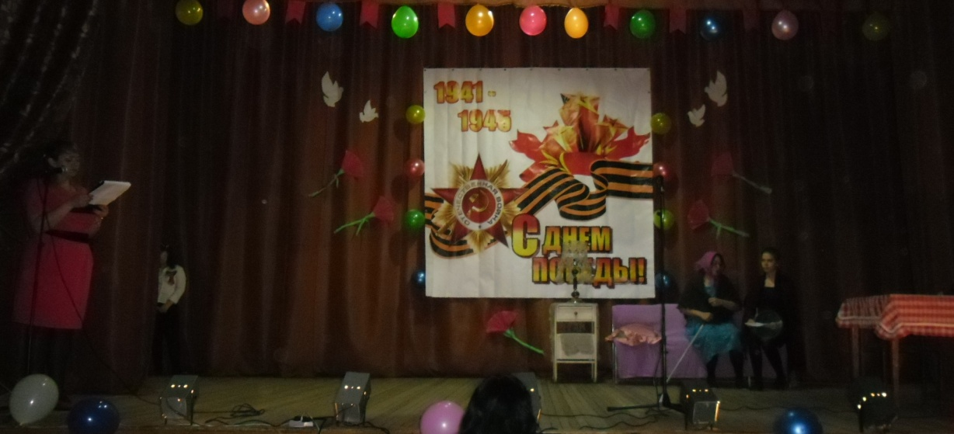
- Театральный кружок «Сказка» - руководитель Акишина А. А., в течении года участники кружка демонстрировали свои постановки на традиционных праздниках: «Новый год», «8 марта», «День Победы»

- Компьютерная графика и мультимедиа» – руководитель Глухова О. И.,
Целью курса внеурочной деятельности «Информатика и ИКТ» 3-4 классов формирование УУД, отражающих потребности ученика начальной школы в информационно-учебной деятельности, а также формирование начальных предметных компетенций в части базовых теоретических понятий начального курса информатики и первичных навыков работы на компьютере.
Цели и задачи курса достигнуты. Учащиеся научились работать с текстами и изображениями, используя текстовый и графический редактор. Осуществлять поиск, простейшие преобразования, хранение, использование и передачу информации и данных. Пользоваться современными средствами информационных технологий. Создавать элементарные проекты и презентации с использованием компьютера.
Целью внеурочной деятельности в 5-6 классах «Мой инструмент –компьютер» является освоение самого современного инструмента повседневной познавательной и творческой деятельности-ПК.
На занятиях кружка «Компьютерная графика и мультимедиа» овладели основами компьютерной графики. Научились создавать рисунки , надписи, заголовки. Создавать презентации и видеоролики. Цели и задачи –достигнуты.
- Формы и методы работы с родителями.
Работа классных руководителей с родителями учащихся была направлена на сотрудничество с семьей в интересах ребенка, формирование общих подходов к воспитанию, совместное изучение личности ребенка, его психофизиологических особенностей, выработку близких по сути требований, организацию помощи в обучении, физическом и духовном развитии обучающегося. Классные руководители в течение учебного года вели систематическую работу по привлечению родителей к участию в воспитательном процессе в общеобразовательном учреждении, что способствовало созданию благоприятного климата в семье, психологического и эмоционального комфорта ребенка в школе и за ее пределами. Классные руководители организуют работу по повышению педагогической и психологической культуры родителей через проведение родительских собраний, совместную деятельность. Но вместе с тем было отмечено, что интерес родителей к «школьной жизни», проблемам в последнее время несколько снижен, не все родители принимают активное участие в учебно – воспитательном процессе школы, неактивно посещают общешкольные и классные мероприятия. Так , при проведении общешкольных родительских собраний наблюдается низкая посещаемость родителей, особенно детей среднего и старшего звена. Поэтому в дальнейшем классным руководителям на заседании творческой группы необходимо разработать наиболее эффективные формы и методы работы с родителями учащихся
С целью повышения педагогической культуры родителей, укрепления взаимодействия школы и семьи, усиления её воспитательного потенциала используются массовые, групповые, индивидуальные формы и методы работы с родителями
Одной из основных задач педагогов в этом учебном году являлась задача укрепления сотрудничества и расширение поля позитивного общения с семьей, вовлечение родителей в воспитательный процесс школы, создание единого воспитательного пространства «родители – дети - учителя». Одной из основных форм работы с родителями оставалась родительское собрание. На нем обсуждались проблемы жизни классного и родительского коллективов. Классный руководитель направлял деятельность родителей. В большинстве своем – это был взаимный обмен мнениями, идеями, совместный поиск
Тематика классных родительских собраний была самая разнообразная: « Роль семьи в формировании мотивации учения», «Как преодолеть школьные трудности» «Здоровый образ жизни детей и родителей», « Проблемы ранней преступности», « Особенности переходного возраста», и др. В течение учебного года было проведено четыре общешкольных родительских собрания.
На них были обсуждены следующие вопросы: « Воспитание счастливого человека», «О подготовке к государственной итоговой аттестации 9,11 классов», «Меры наказания и поощрения в современных семьях», «Права и обязанности родителей», «Роль родителей в нравственном воспитании детей»
Однако в новом учебном году необходимо разнообразить саму форму проведения родительских собраний: круглые столы, тематические дискуссии самих родителей с приглашением специалистов, в которых заинтересована семья, встречи с администрацией школы, с учителями – предметниками, работающими в данном классе. Важной формой работы с родителями по-прежнему остается деятельность родительского комитета, который вместе с педагогами решает общие задачи. Необходимо при участии родительского комитета шире привлекать родителей к участию в мероприятиях, к оформлению кабинетов, к творческой совместной деятельности.
Пути решения проблем семейного воспитания заключаются в следующем:
- продолжить поиск эффективных форм работы классного руководителя, детей и родителей через включение их в работу органов государственного и общественного управления школой;
- совершенствовать формы проведения родительского лектория; использовать современные методики изучения показателей педагогического просвещения родителей, уровня их педагогической культуры и компетенции;
- включение родителей в решение вопросов социальной защиты учащихся, снижение роста детской преступности и безнадзорности;
- используя результаты мониторинга, классному руководителю вместе с родительским комитетом определить задачи по формированию позитивного отношения подростка к семье;
- совершенствовать формы поощрения родителей за сотрудничество и помощь школе.
Большая работа по профилактике суицидального поведения среди детей, выявлению трудных детей, проведена с родителями психологами из г.Хабаровска.
Участие в районных мероприятиях, их результаты.
В 2016 – 2017 учебном году 3 класс (классный руководитель – Кириллова Е. В.) больше всех принимал участие в различных предметных олимпиадах:
- математический конкурс «Ребус»
Диплом 1 ст. – 5 учащихся
Диплом 2 ст. – 6 учащихся
Диплом 3 ст. – 2 ученика
- международный конкурс «Я энциклопедия»
По русскому языку:
Диплом 2 ст. – 9 учащихся
Диплом 3 ст. – 8 учащихся
По литературе:
Диплом 1 ст. – 12 учащихся
Диплом 2 ст. – 2 ученика
- международный конкурс «Кириллица»
Диплом 1 ст. – 3 учащихся
Диплом 2 ст. – 5 учащихся
Диплом 3 ст. – 1 ученик
- международный дистанционный блиц – турнир по русскому языку «Волшебная азбука» проекта «Новый урок»
Диплом 1 ст. – 7 учащихся
Диплом 2 ст. – 1 ученик
- онлайн – олимпиада по предпринимательству «Юный предприниматель» от uchi.ru:
Диплом победителя – 3 ученика
- 4 Открытая Московская онлайн – олимпиада по математике. Олимпиада «Плюс»
Диплом победителя – 1 ученик
- Международный конкурс «Мир безопасности» проекта «Кругозор»
Диплом 2 ст. – 5 учащихся
Диплом 3 ст. – 2 ученика
- Международный конкурс «Лисёнок»
По математике:
Диплом 1 ст. – 4 учащихся
Диплом 3 ст. – 1 ученик
По окружающему миру:
Диплом 1 ст. – 3 учащихся
Диплом 2 ст. – 4 учащихся
Диплом 3 ст. – 1 ученик
По русскому языку:
Диплом 2 ст. – 2 учащихся
Диплом 3 ст. – 1 ученик
Ученикам нравятся подобные мероприятия и они активно в них участвуют.
Выводы и рекомендации.
Воспитательная работа в 2016 – 2017 учебном году прошла на высоком уровне, так как удалось увеличить число занятости детей, привлечь большое количество родителей к жизни школы и самих детей. Дети вместе со своими классными руководителями активно принимали участия как в школьных, так и в районных конкурсах.
Рекомендации:
- Продолжать привлекать родителей к жизни школы.
- Продолжать работу по детским организациям в школе
- Продолжать работу по профилактике асоциального поведения
- Усилить работу по пропаганде здорового образа жизни среди детей и родителей
Вопросам воспитания уделял внимание весь педагогический коллектив. Все запланированные мероприятия соответствовали возрастным и психологическим особенностям детей.

Финансово-хозяйственная, административная деятельность в 2016-2017 учебном году.

- Утверждение сметы расходов на 2017 год.
Октябрь. Директор, бухгалтер.
- Проведение инвентаризации библиотеки.
Декабрь-январь, библиотекарь, заведующий хозяйством школы, бухгалтер.
Проведение годовой инвентаризации товарно-материальных ценностей за 2017 год.
С 20. 10 по 21. 12. 2017 года. Инвентаризационная комиссия

- Обеспечение теплового, светового режима школы, безопасных условий труда.
Постоянно, директор школы.

- Организация и контроль горячего питания учеников, работой школьной столовой, качеством приготовленной пищи.
Постоянно, заместитель директора по воспитательной работе.

- Косметический ремонт школы. Капитальный ремонт крыши, отопительной системы, электропроводки.
Июнь-август, заведующий хозяйством школы.

Охрана труда и техника безопасности.
- Проведение вводных инструктажей по ТБ для вновь поступивших и повторных инструктажей на рабочем месте для работников школы.
Август-сентябрь. Зам директора по учебной работе Е. А. Свисткова
Заведующая хозяйством школы Н. В. Кучумова

- Прием классных кабинетов, кабинета информатики, проверка журналов по технике безопасности.
Август-сентябрь. Администрация школы.

- Подготовка школы к отопительному сезону.
Заведующая хозяйством школы, директор школы.
- Проверка школы на предмет пожарной безопасности.
Районная пожарная инспекция, пожарная часть № 12 с. Сусанино.

- Проведение учебной пожарной тревоги.
Сентябрь, апрель-май. Пожарная часть № 12.

- Проведение инструктажа по пожарной безопасности.
1 раз в квартал, администрация школы.

- Проведение инструктажа с учащимися
- на уроках физики, химии, информатики, физической культуры – ответственные учителя-предметники, постоянно;
- классные и внеклассные мероприятия - классные руководители, заместитель директора по воспитательной работе, постоянно.
Итог работы:
-проведён косметический ремонт школы;
-установлены пластиковые окна на I и II этажах (пожертвование).

Задачи школы на 2017-2018 учебный год:
Задачи обучения
- Продолжить работу по реализации ФГОС, создать необходимые условия для внедрения инноваций в УВП, реализация образовательной программы, программы развития школы.
- Обеспечить внедрение в учебный процесс прорывных технологий; метод проектов, проблемного и дифференцированного обучения, системно-деятельностного подхода.
- Продолжить работу школьного научного сообщества с целью и развития проектной и исследовательской деятельности в образовательном учреждении. Продолжить обучение и педагогов и учащихся по работе над научно-исследовательской деятельностью.
- Совершенствовать систему работы и поддержки одарённых детей через проектную и исследовательскую деятельность в урочное и внеурочное время.
- Вести целенаправленную и планомерную работу по подготовке учащихся к олимпиадам с последующим анализом результатов.
- Совершенствовать систему мониторинга и диагностики успешности образования, уровня профессиональной компетентности и методической подготовки педагогов.
- Регулярно проводить мониторинг (стартовый, рубежный, итоговый контроль достижений обучающихся по областям знаний).
- Активизировать работу по выявлению и обобщению, распространению передового педагогического опыта творчески и активно работающих педагогов внутри образовательной организации.
Задача воспитания
- Способствовать развитию духовно- нравственной, физически здоровой личности, способной к творчеству и самоопределению через урочную и внеурочную деятельность.
- Продолжить работу с родителями и расширить круг направлений внеурочной деятельности.
- Усиление общекультурной направленности общего образования в целях повышения адаптивных возможностей школьников.
Задачи развития
Усиление общекультурной направленности общего образования в целях повышения адаптивных возможностей школьников.
Задача оздоровления
Совершенствование работы, направленной на сохранение и укрепление здоровья учащихся, и привитие им навыков здорового образа жизни.
Школьное самоуправление.
Органы ученического самоуправления нужны и полезны для успешной социализации учащихся, для содержательно – продуктивного общения, для научения детей реализовать себя рамках тех или иных социальных ролей. Анализ ученического самоуправления показал, уровень самоуправления в старших классах выше, чем в классах средней школы и начального звена. Это связано с возрастными особенностями и активностью учащихся, заниматься самоуправленческой деятельностью. С помощью Совета старшеклассников были проведены следующие мероприятия: День самоуправления, школьный тур слёт, «День учителя», новогодний бал, в мероприятиях посвящённых космосу. Все мероприятия ко Дню Победы последний звонок и т.д. Все что происходило в школе, было с их участием.

Профилактика правонарушений.
В школе работает Совет профилактики, который работает по плану: проводятся заседания 1раз в месяц, классные руководители ведут учёт по контролю непосещения школы, чем учащиеся занимаются в неурочное время, посещают ли секции, кружки, если нет, то пытаются помочь найти дело по душе. Председатель Совета Мазуренко Т. И. проводит профилактические беседы с учащимися, ведёт большую индивидуальную работу с ребятами «группы риска», контролирует учёбу и поведение стоящих на учёте в милиции, посещение неблагополучных семей. Итогом всей работы проводимой с особо злостными прогульщиками и нарушителями Устава школы являются: постановка на внутришкольный и учёт КДН и приглашение на комиссию по делам несовершеннолетних при администрации Ульчкого муниципального района. Регулярно проводятся как классные родительские собрания, так и общешкольные по вопросам профилактики негативных проявлений в подростковой среде.
Работа родительской общественностью.
В 2016-2017 учебном году общешкольный родительский комитет практически не работал..
В 2017-2018 учебном году необходимо работать над следующими проблемами:
1. Повысить роль ученического самоуправления в жизнедеятельности школы и класса, развивать у ребят самостоятельность, инициативу, ответственное отношение к делу.
2. Продолжить обновлять и развивать систему работы по охране здоровья учащихся. Создавать условия для сохранения и укрепления здоровья учащихся, для воспитания стремления к здоровому образу жизни.
3. Развивать внеурочную деятельность учащихся, направленную на формирование нравственной культуры, их гражданской позиции, расширение кругозора, интеллектуальное развитие, на улучшение усвоения учебного материала.
4. Создавать условия для активного и полезного взаимодействия школы и семьи по вопросам воспитания учащихся.
5. Организовать единую систему работы школьного Совета профилактики правонарушений.

- Финансово-экономическая деятельность
Финансово-экономическая деятельность школы осуществляется на основе договора с централизованной бухгалтерией. Основные показатели деятельности школы отражены в планах финансово-хозяйственной деятельности, размещенных на официальном сайте школы.

Инфраструктура
Ресурсное обеспечение образовательного процесса (учебно-материальная база, благоустройство и оснащенность)
МБОУ СОШ с. Сусанино расположена в здании площадью 738,5кв.м. Территория школы благоустроена, озеленена, ограждена (ограждение нуждается в ремонте), имеется наружное освещение, видеонаблюдение. Здание школы двухэтажное, приспособленное, кирпичное, построенное в 1983 году.
Содержание здания осуществляется в соответствии со стандартами качества. Обеспечение помещений осуществляется услугами тепло-, электро-, водоснабжения и услугами водоотведения.
В школе имеется качественная кабинетная база:
- 7учебных кабинета,
- 1 компьютерный класс,
- учительская,
- 1 столовая и пищеблок,
- 2 административных кабинета,
- 1 библиотека
Все кабинеты оснащены учебно - наглядными пособиями, 7 кабинетов оснащены интерактивными досками, что способствует более качественной реализации и выполнения программ обучения. Рабочие места обеспечены всей необходимой мебелью. Кроме того, в кабинете директора установлен телефон для внешней связи.
Библиотека укомплектована научно-популярной, справочной, художественной литературой для детей, педагогической и методической литературой для педагогических работников; учебниками и учебными пособиями. На 01.09.2016 года количество экземпляров составляло 6009 штук.
Основными направлениями деятельности библиотеки являются:
•содействие учебно-воспитательному процессу путем библиотечно-библиографического и информационного обслуживания учащихся и педагогов.
•приобщение детей к ценностям мировой и отечественной культуры.
•формирование навыков независимого библиотечного пользователя, обучение поиску, отбору и критической оценке информации.
•привитие любви к родному краю.
•овладение новыми технологиями работы.
•формирование комфортной библиотечной среды.
В течении года с фондом литературы ведётся определённая работа:
•по изучению состава фонда и анализ его использования;
•по формированию фонда библиотеки традиционными и нетрадиционными носителями информации.
•прием, систематизация, техническая обработка и регистрация новых поступлений (учет библиотечного фонда).
•прием, оформление документов и обработка полученных книг в дар.
•выявление и списание ветхих, морально устаревших и неиспользуемых документов по установленным правилам и нормам.
•выдача документов пользователям библиотеки.
•расстановка документов в фонде в соответствии с ББК.
•оформление фонда (организация и изготовление по необходимости полочных, буквенных разделителей, индексов).
•проверка правильности расстановки фонда.
•обеспечение свободного доступа пользователей библиотеки к информации.
Работа по сохранности фонда:
•организация особо ценных изданий и проведение периодических проверок сохранности;
•систематический контроль за своевременным возвращением в библиотеку выданных изданий;
•обеспечение мер по возмещению ущерба, причинённого носителям информации в установленном порядке;
•организация работы по мелкому ремонту и переплету изданий с привлечением библиотечного актива;
•инвентаризация.
Работа с фондом учебной литературы.
Все учащиеся обеспечены учебниками и учащиеся 1 класса рабочими тетрадями из фонда библиотеки. По мере поступления новых учебников редактируется картотека учебников.
В течении года проводилась работа:
•по формированию заказа на учебники федерального перечня, согласование с заместителем директора по учебно-воспитательной работе, руководителем ШМО.
•по приему фонда учебников на хранение;
•учет учебного фонда (суммарный, индивидуальный, учет выдачи учебников);
•инвентаризация учебного фонда, исключение морально устаревших и ветхих учебников;
•организация работы по сохранности учебного фонда (ремонт учебников, организация рейдов по сохранности, беседы и т.д.);
•анализ учебного фонда, определение потребности в учебниках к новому учебному году;
•выдача учебников, в конце учебного года по графику прием учебников
•осуществление обмена учебниками между школами.
Работа с читателями.
Индивидуальная работа:
•обслуживание читателей на абонементе: учащихся, педагогов, технический персонал, родителей.
•обслуживание читателей в читальном зале: учащихся и учителей.
•рекомендательные беседы при выдаче книг.
•беседы о прочитанном.
Информация о наличии материально-технической базы:
Наименование объекта | Кол-во  мест | Кв. метров | Оборудование
Столовая | 46 | 53,1(обеденный зал)  18,8 (горячий цех) | Холодильники(3шт), морозильная камера -1, электроплиты  (2шт), комбайн, бойлер -2 шт..
Актовый зал | - | - | -
Библиотека | 1 | 16,2 | Стол(компьютер)
Читальный зал | - | - | -
Спортивный зал (здание приспособленное, находится в здании Сельского дома культуры) |  | 68,1+14,0 | мат гимнастический– 7 шт.; козел гимнастический – 1 шт.; мост гимнастический (подкидной) – 2 шт.; стойка для прыжков в высоту 2 м. - 1 компл.; планка для прыжков в высоту – 1 шт.;  скамейка гимнастическая 2.5м. с металл.опорами – 2 шт.  стенка гимнастическая  гантель хромированная 1 кг. – 6 шт.; гантель хромированная 2 кг. – 6 шт.; набор для настольного тенниса – 4 компл.; набор мячей для настольного тенниса – 3 шт.  мяч волейбольный - 8 шт.;  мяч баскетбольный - 10 шт.  секундомер (Япония) – 1шт.;.  мяч футбольный - 2 шт.  насос для мячей – 1шт.  свисток J – 1 шт.  диск обрезиненный 5кг. – 1 шт.  скамейка для пресса – 1 шт.  кольцо баскетбольное – 2 шт.; тренажёры 2 шт., стол для настольного тенниса – 1 шт., лыжи– 10 комплектов
Учебные кабинеты | 7 | 274,8 | Доски интерактивные, ноутбуки, музыкальный центр, принтер, парты ученические, стулья, шкафы, столы учительские, таблицы. Гербарии, муляжи.
Информационно-техническое оснащение
Всего ПК в школе – 29, в том числе учебных - 26. На 1 компьютер в школе получается 5,8обучающихся.
Учителями активно используется имеющееся оборудования в учебном процессе. Интерактивные доски в кабинетах математики, русского языка и литературы, в начальных классах, английского языка, физики используются для более полного восприятия и усвоения материала, учащиеся во время уроков более заинтересованно изучают темы с применением интерактивных технологий.
С активным применением мультимедийных технологий значительно расширился спектр возможностей учителя.
Из 29 компьютера, 16 объединяются локальной сетью и имеют выход в ИНТЕРНЕТ.
К сожалению, остаются проблемные вопросы с компьютерной и оргтехникой. Необходимо заменить устаревшие системные блоки, не отвечающие современным мультимедийным требованиям. Кроме этого, по причине недостаточного финансирования возникают проблемы с приобретением картриджей для печати и копирования.
Заключение
Отчет носит констатирующий характер и отражает общие сведения о МБОУ СОШ с. Сусанино, организационно-правовом обеспечении образовательной деятельности, системе управления Школой, организации учебного процесса, качестве кадрового, учебно-методического, библиотечно-информационного обеспечения, материально-технической базе и других направлениях деятельности МБОУ СОШ с. Сусанино.
В результате само обследования выявлено, что в целом деятельность МБОУ СОШ МБОУ СОШ с. Сусанино в отчётный период проводилась системно и в соответствии с требованиями, установленными законодательством Российской Федерации.
Кадровый состав Школы соответствует качественным и количественным квалификационным характеристикам.
Образовательная деятельность реализуется с учетом лицензионных требований и условий осуществления данного вида деятельности.
Сведения о качестве оказанных образовательных услуг позволяет сделать вывод о результативности образовательной деятельности в целом.

Директор МБОУ СОШ с. Сусанино: Г. И. Чурбаш

